MEMORIU DE PREZENTARE

Completat conform continutului cadru din Anexa nr.5.E. din Legea nr. 292 din 3 decembrie 2018
privind evaluarea impactului anumitor proiecte publice şi private asupra mediului

Ca urmare a solicitarii depuse de SC ASCLEPIOS SRL cu sediul in Judetul Constanta, orasul Eforie, localitatea Eforie Sud, Str. Ion Movila, Nr. 21, pentru proiectul „ SCHIMBARE DESTINATIE DIN HOTEL P+4E-CORP C1 IN UNITATE SANITARA PRIVATA CU PATURI-SPECIALITATE RECUPERARE MEDICALA SI BOLI CRONICE, MODIFICARI DE COMPARTIMENTARI INTERIOARE, MODIFICARI DE FATADE, AMPLASARE LIFTURI INTERIOARE, EXTINDERE PE ORIZONTALA CU SALA DE MESE (SUBSOL PARTIAL+PARTER), AMPLASARE FIRMA LUMINOASA; MODIFICARE FORMA BAZIN-CORP C4, ACOPERIRE BAZINE C2 SI C4 CU UN NOU CORP SUBSOL TEHNIC+PARTER INALT; REABILITARE SPATIU TEHNIC-CORP C3, AMENAJARE TEREN, IMPREJMUIRE SI ORGANIZARE DE SANTIER”, propus a fi amplasat in Judetul Constanta, orasul Eforie, localitatea Eforie Sud, Strada Faleza Nr. 22, inregistrata la Agentia pentru Protectia Mediului Constanta cu Nr. 2478RP din 25.02.2019.

Proiectul propus intra sub incidenta Legii Nr. 292/2018 privind evaluarea impactului anumitor proiecte publice si private asupra mediului, fiind incadrat in Anexa Nr.2, punctul 10, litera k) – conform Decizie etapa evaluare initiala Nr. 2479RP/07.03.2019 anexata.

Proiectul propus nu intra sub incidenta art. 28 din Ordonanta de urgenta a Guvernului nr. 57/2007privind regimul ariilor naturale protejate, conservarea habitatelor naturale, a florei si faunei salbatice, aprobata cu modificari si completari prin Legea Nr. 49/2011, cu modificari si completari ulterioare.

Proiectul nu intra sub incidenta prevederilor art. 48 si 54 din Legea apelor Nr. 107/1996, cu modificari si completari ulterioare.

I. Denumirea proiectului: „ SCHIMBARE DESTINATIE DIN HOTEL P+4E-CORP C1 IN UNITATE SANITARA PRIVATA CU PATURI-SPECIALITATE RECUPERARE MEDICALA SI BOLI CRONICE, MODIFICARI DE COMPARTIMENTARI INTERIOARE, MODIFICARI DE FATADE, AMPLASARE LIFTURI INTERIOARE, EXTINDERE PE ORIZONTALA CU SALA DE MESE (SUBSOL PARTIAL+PARTER), AMPLASARE FIRMA LUMINOASA; MODIFICARE FORMA BAZIN-CORP C4, ACOPERIRE BAZINE C2 SI C4 CU UN NOU CORP SUBSOL TEHNIC+PARTER INALT; REABILITARE SPATIU TEHNIC-CORP C3, AMENAJARE TEREN, IMPREJMUIRE SI ORGANIZARE DE SANTIER”, amplasat in Eforie Sud, Strada Faleza, Nr. 22, Jud. Constanta
II. Titular SC ASCLEPIOS SRL
- adresa poştală: Loc. Eforie, Oras Eforie Sud, Str. Ion Movila, Nr. 21, jud. Constanta
- numărul de telefon, de fax şi adresa de e-mail, adresa paginii de internet;
Contact: 0746299090
- numele persoanei de contact: URETU GEORGE ANDREI
III. Descrierea caracteristicilor fizice ale intregului proiect:
a)un rezumat al proiectului-TEMA DE PROIECTARE
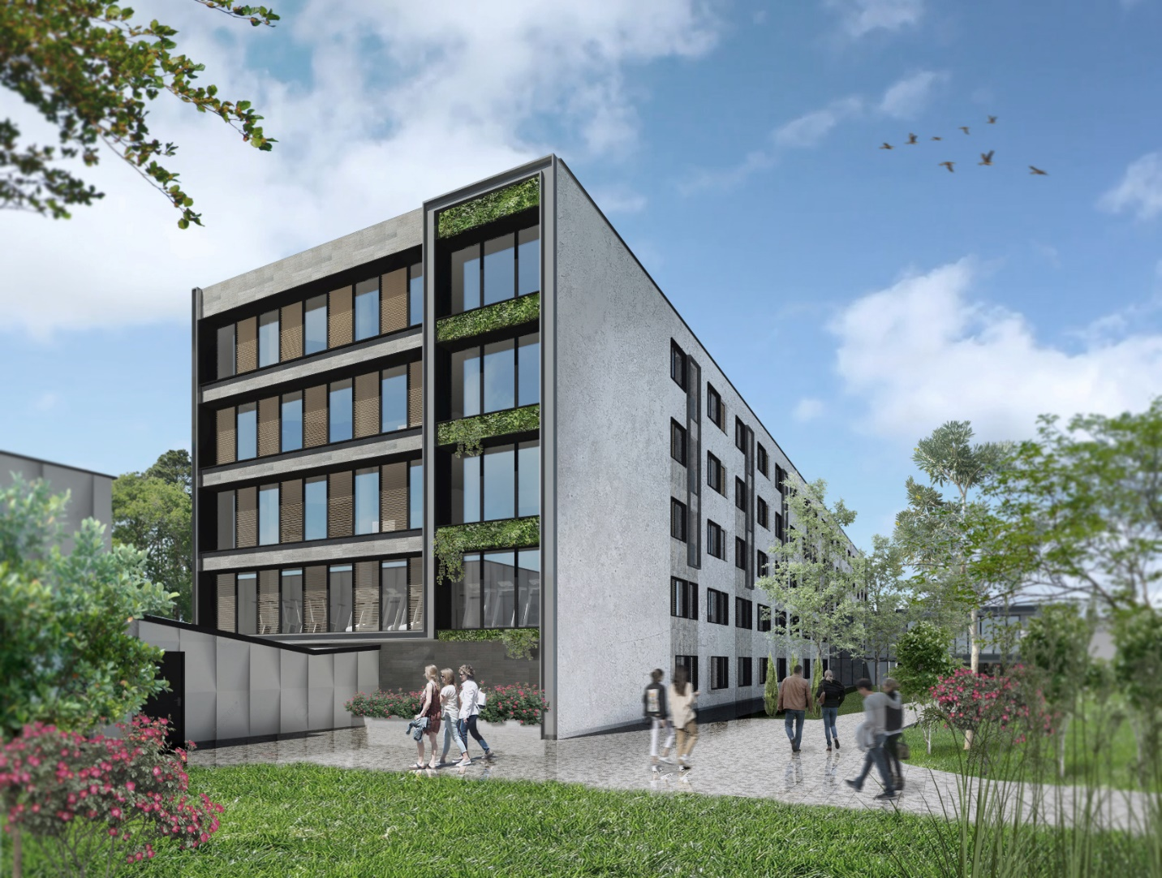
Fig. 1 – Propunere Volumetrica

1.Se propun urmatoarele modificari pentru corpul notat cu C1(vezi cadastru):
Parter:
1. Amplasare lifturi conform plan modificator atasat: lift A: 1,50x1,50m; lift B: 1,90x1,50m
Se propune amplasarea lifturilor in zona specificata prin plan de la nivelul parterului pana la etajul IV inclusiv;
2.Desfiintare zidarie si parapeti conform plan modificator atasat-cod culoare-ROSU;
Desfiintarea zidariei/tamplariei din zona holurilor principale: parter, etaj I - IV.
Formarea unui gol de dimensiuni 90x210 in camerele: 1, 3
3.Umplere gol existent-perete rigips -conform plan modificator atasat-cod culoare VERDE;
4.Amplasare tamplarie exterioara -conform plan modificator atasat-cod culoare ROZ;
5.Amplasare tamplarie interioara -conform plan modificator atasat-cod culoare MARO;
6.Realizarea unor noi compartimentari-cod culoare TURQOISE.
Umplerea golurilor in camerele notate cu 2,4, 5;
7.Realizarea legaturii unui nou corp propus -peste corpurile notate cu C2, C4 -bazin tratament acoperit cu zona camerei 1-vezi plan atasat;
Etaj I:
1. Amplasare lifturi conform plan modificator atasat: lift A: 1,50x1,50m; lift B: 1,90x1,50m
Se propune amplasarea lifturilor in zona specificata prin plan de la nivelul parterului pana la etajul IV inclusiv;
2.Desfiintare zidarie si parapeti conform plan modificator atasat-cod culoare ROSU;
Desfiintarea zidariei/tamplariei din zona holurilor principale.
Formarea unui gol de dimensiuni 90x210 intre camerele:
a-b; c-d; e-f; g-h; i-j; k-l; m-n; o-p; q-r;
Formare goluri intre camerele:
1-2; 2-4-5; 6-7-8;9-10-11;12-13-14;15-16; 17-18; hol aripa dreapta-s; hol aripa dreapta-u;
Desfiintarea parapetului in zona marcata: de la camera p la camera q
3.Umplere gol existent-perete rigips -conform plan modificator atasat-cod culoare VERDE;
2-a; 5-d; 8-f; 11-h; 14-j;18-o; t-u; hol aripa dreapta-t;
4.Amplasare tamplarie exterioara -conform plan modificator atasat-cod culoare ROZ;
Zona marcata: de la camera p la camera q
5.Amplasare tamplarie interioara -conform plan modificator atasat-cod culoare MARO;
6.Realizarea unor noi compartimentari(perete rigips) conform plan modificator atasat:
Camerele a, c, e, g, i
Zona marcata: de la camera p la camera q
7.Extinderea pe orizontala a corpului anexa conform planuri anexate;
Etaj II, III,IV:
1. Amplasare lifturi conform plan modificator atasat: lift A: 1,50x1,50m; lift B: 1,90x1,50m
Se propune amplasarea lifturilor in zona specificata prin plan de la nivelul parterului pana la etajul IV inclusiv;
2.Desfiintare zidarie si parapeti conform plan modificator atasat-cod culoare ROSU;
Desfiintarea zidariei/tamplariei din zona holurilor principale.
Formarea unui gol de dimensiuni 90x210 intre camerele:
a-b; c-d; e-f; g-h; i-j; k-l; m-n; o-p; q-r;
Formare goluri intre camerele:
1-2; 2-4-5; 6-7-8;9-10-11;12-13-14;15-16; 17-18;hol aripa dreapta-s; hol aripa dreapta-u;
Desfiintarea parapetului in zona marcata: de la camera p la camera q
3.Umplere gol existent-perete rigips -conform plan modificator atasat-cod culoare VERDE;
2-a; 5-d; 8-f; 11-h; 14-j;18-o; t-u; hol aripa dreapta-t;
4.Amplasare tamplarie exterioara -conform plan modificator atasat-cod culoare ROZ;
Zona marcata: de la camera p la camera q
5.Amplasare tamplarie interioara -conform plan modificator atasat-cod culoare MARO;
6.Realizarea unor noi compartimentari(perete rigips) conform plan modificator atasat:
Camerele a, c, e, g, i
Zona marcata: de la camera p la camera q
General: -inlocuirea tamplariei(interior si exterior);
-refacerea hidroizolatiilor pe partea exterioara perimetral;
-realizarea termosistemului;
-refacerea hidroizolatiei la nivelul terasei necirculabile;
-modificarea fatadei prin culoare si placare cu alte materiale: piatra la nivelul parterului;
-refacerea trotuarului de garda;
-inlocuirea instalatiilor sanitare, electrice, termice conform standardelor actuale;
-amenajari interioare;
-desfiintarea platformei in zona accesului principal in cladire;
-imprejmuirea terenului;
-amenajarea terenului;
-schimbarea destinatiei din hotel(turism) in unitate sanitara privata (recuperare medicala cu paturi)
-Reabilitarea corpului C3-spatiu tehnic conform planuri anexate;
2.Se propun urmatoarele modificari la corpurile notate cu C2, C4-(vezi cadastru):
Se propune realizarea unui nou corp-bazin tratament acoperit cu subsol ethnic + parter inalt. Se doreste pastrarea bazinului C2 existent, modificarea formei bazinului notat cu C4 si realizarea unei noi structuri-metalice cu scopul de a acoperi aceste bazine.
3.Se propun urmatoarele modificari la corpul notat cu C3-spatiu tehnic(vezi cadastru):
Se propune reabilitarea constructiei C3.

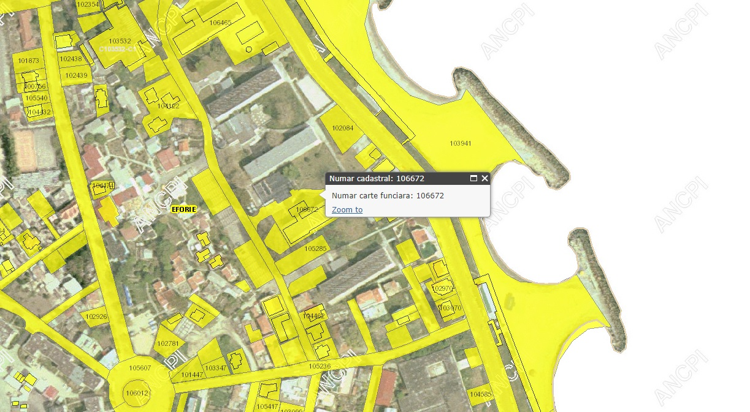
Fig. 2 – Incadrare in zona (eTerra)

Vecinătăţile amplasamentului conform cadastru sunt:
- Terenul in plan are o forma neregulata.
- Vecinătăţile amplasamentului sunt:
- - La Nord – Vecin: THR MAREA NEAGRA SA-4.60m pana la limita de proprietate/constructive invecinata
- - La Est – Vecin: Proprietate private-2.66m pana la limita de proprietate/constructive invecinata;

- - La Sud – Vecin: Teren Oras Eforie-teren liber de constructii;
- - La Vest – Vecin: Teren Oras Eforie si proprietate private-teren liber de constructii;
- Terenul prezinta denivelare de la Vest la Est, avand cote medii in jur de 2,0 RMB.

- Nu se semnalează fenomene fizico-geologice active (alunecări sau prăbuşiri).
Imobilul este situat în intravilanul localităţii Constanţa, statiunea Eforie Sud, se afla în proprietatea lui S.C. ASCLEPIOS S.R.L. Nu exista zone protejate sau interdictii de construire. Destinatia terenului este stabilita prin planurile de urbanism si amenajare a teritoriului aprobate. Utilizari admise: functiuni de turism; apartamente der vacanta, locuinte permanente individuale si collective; functiuni pentru alimentatie publica, functiuni comert, functiuni sportive, functiuni agreement, functiuni de cultura, servicii, functiuni de sanatate, functiuni legate de culte. Terenul face parte din zon de impozitare A.
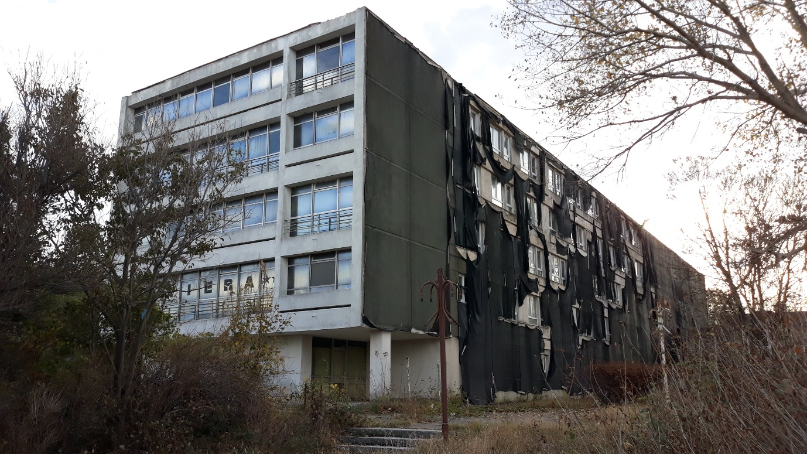
Fig. 3 – Situatie existenta

S_{teren acte} = 3339,00 m²
S_{teren masuratori} = 3339,00 m²
S_{constr} = C1+C2+C3+C4 = 1334 m²

P.O.T. actual = 39,90%
C.U.T. actual = 1.43

P.O.T. existent = 39,90% P.O.T. propus= 60,00%
C.U.T. existent= 1,43 C.U.T. propus= 1.68

Imobilul studiat este alcatuit din doua corpuri ce formeaza hotelul Riviera. Corpul principal reprezinta Hotelul Riviera realizat in anul 1970 ce are un regim de inaltime P+4E. Corpul parter anexa reprezinta fosta receptie a hotelului si are regimul de inaltime Parter.
Corpul C1 este compus din camere – 31 camere/nivel cu bai proprii:
Parter: hol principal, casa scarii, camere cazare-22 camere, scara secundara in spatiul comun;
Etaj I: hol principal, casa scarii, camera cazare-31 camere, scara secundara in spatiul comun, corridor ce face legatura cu receptia sis ala de asteptare;
Etaj II: hol principal, casa scarii, camera cazare-31 camere, scara secundara in spatiul comun;
Etaj III: hol principal, casa scarii, camera cazare-31 camere, scara secundara in spatiul comun;
Etaj IV: hol principal, casa scarii, camera cazare-31 camere, scara secundara in spatiul comun;
Structura de rezistenta este mixta, modulara , avand samburi de dimensiune 25x25cm perimetral, zidarii exterioare (30-35cm) si interioare (15-35) realizate din caramida. Scarile sunt realizate din B.A. Planseele sunt din B.A si au grosimi de minim 15cm.
Corpul anexa – receptia are o structura mixta – stalpi metalici si planseu din B.A.
Peretii exteriori sunt finisati cu tencuieli lavabile-alb; peretii interiori sunt realizati cu zugraveli lavabile. Pardoseala din camerele de cazare – mocheta, iar holurile si baile sunt din gresie. Peretii din bai si bucatarie sunt placati cu faianta.
a. Functiunea propusa – C1-unitate sanitara private cu paturi
C2-bazin tratament acoperit
C3-spatiu tehnic
C4-bazin tratament acoperit
b. Dimensiuni propuse în plan - C1-68,00m lungime cu 14,00m lăţime
C2-25,00m lungime cu 18,00m lăţime
C3-14,00m lungime cu 6,50m lăţime
C4-D=5m
c. Regim de înălţime propus - C1-P+4E cu S+P in zona propusa pentru extindere
C2-bazin
C3-Parter
C4-bazin
d. H cornişă = +9,30 m Hmax = +14,00 m
e. Nr. locuri de parcare asigurate pe lot - sunt asigurate locurile de parcare
f. Suprafaţă teren - St = 3339,00 m²
g. Suprafaţa construită existenta - Sce = 1334,00 m²
h. Suprafaţa construită propusă - Scp = 2003,00 m²
i. Suprafaţa desfăşurată existenta - Sde = 4774,00 m²
j. Suprafaţa desfăşurată propusă - Sdp = 5612,99 m²
k. POT existent = 39,90 % POT propus =60,00 %
l. CUT existent = 1,43 CUT propus = 1,68

Conform legii 350/2001, Anexa nr.2 privind DEFINIREA TERMENILOR UTILIZATI ÎN LEGE:
- coeficient de utilizare a terenului (CUT) - raportul dintre suprafata construita desfasurata (suprafata desfasurata a tuturor planseelor) si suprafata parcelei inclusa în unitatea teritoriala de referinta. Nu se iau în calculul suprafetei construite desfasurate: suprafata subsolurilor cu înaltimea libera de pana la 1,80m, suprafata subsolurilor cu destinatie stricta pentru gararea autovehiculelor, spatiile tehnice sau spatiile destinate protectiei civile, suprafata balcoanelor, logiilor, teraselor deschise si neacoperite, teraselor si copertinelor necirculabile, precum si a podurilor neamenajabile, aleile de acces pietonal/carosabil din incinta, scarile exterioare, trotuarele de protectie;
- procent de ocupare a terenului (POT) - raportul dintre suprafata construita (amprenta la sol a cladirii sau proiectia pe sol a perimetrului etajelor superioare) si suprafata parcelei. Suprafata construita este suprafata construita la nivelul solului, cu exceptia teraselor descoperite ale parterului care depasesc planul fatadei, a platformelor, scarilor de acces. Proiectia la sol a balcoanelor a caror cota de nivel este sub 3,00 m de la nivelul solului amenajat si a logiilor închise ale etajelor se include în suprafata construita.
-
Astfel:
- POT (60.00%) este raportul dintre suprafata construita (amprenta la sol a cladirii sau proiectia pe sol a perimetrului etajelor superioare) si suprafata parcelei. POT a fost calculat facand raportul dintre proiectia pe sol a perimetrului etajelor superioare si suprafata terenului ;
- CUT (1,68) este raportul dintre suprafata construita desfasurata si suprafata parcelei. CUT a fost calculat facand raportul intre suprafata construita desfasurata aferenta constructiei propuse, rezultata din insumarea suprafetei construite a parterului, suprafetele construite a etajului. Nu au fost luate in calcul suprafetele balcoanelor.

Sspatii plantate=670mp -20% din suprafata terenului studiat
Sterase inierbate=minim 500mp
TOTAL Sspatii plantate - 1170 m2 – 35% spatii plantate
Distanta amplasamentului fata de Marea Neagra =100 m pana la luciul apei
Distanta amplasamentului fata de Lacul Techirghiol =700 m pana la luciul apei
Circulatia auto se va organiza astfel:
In interiorul parcelei -sunt asigurate locurile de parcare cf. HGR 525/1996, - 7 locuri de parcare pentru personal si vor avea acces din latura de vest- aleea Mercur.
Se vor asigura locurile de parcare necesare obiectuvului studiat pe terenurile invecinate-teren privat si prin contract de inchiriere-minim 40 locuri de parcare pentru public.
Zona dispune de retele tehnico-edilitare de alimentare cu apa, canalizare menajera, energie electrica, energie termica, gaze naturale si telefonie care nu afecteaza amplasamentul studiat. Solutiile de racordare a noilor constructii la utilitati vor face obiectul unui proiect separat care se va intocmi la cererea beneficiarului, de catre firme agrementate de detinatorii de retele si vor respecta conditiile impuse de acestia si de legislatia in vigoare.
Se vor realiza facilitatile necesare pentru colectarea selectiva a deseurilor produse.
Pe perioada de implementare a proiectului organizarea de santier este amenajata in limita terenului detinut de beneficiar.
• Conform regulamentului privind stabilirea categoriei de importanta a constructiilor (HG.766-97/anexa
3.art.6) categoria de importanta este “C” constructie de importanta redusa.
• Conform normativ P100 clasa de importanta este “III” constructii de importanta redusa.
• Conform Ordinului MLPAT 77/n/28.10.96 “Indrumatorul pentru aplicarea prevederilor regulamentului de verificare si expertizare tehnica de calitate a proiectelor de executie a lucrarilor si constructiilor “ anexa 1-observatii/pct.4, lucrarile de constructii fiind de importanta normală.
DESCRIEREA FUNCTIONALA PROPUSA:
Parter:
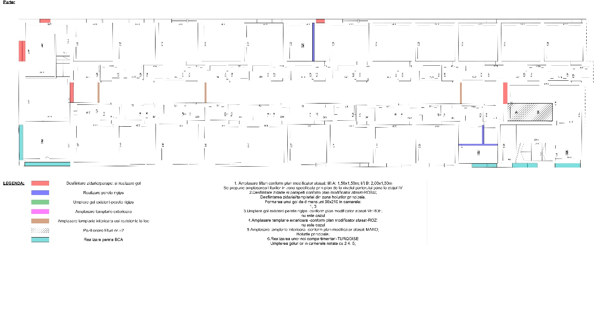
Fig. 4 – Modificari propuse

1. Amplasare lifturi conform plan modificator atasat: lift A: 1,50x1,50m; lift B: 1,90x1,50m
Se propune amplasarea lifturilor in zona specificata prin plan de la nivelul parterului pana la etajul IV inclusiv;
2.Desfiintare zidarie si parapeti conform plan modificator atasat-cod culoare-ROSU;
Desfiintarea zidariei/tamplariei din zona holurilor principale: parter, etaj I - IV.
Formarea unui gol de dimensiuni 90x210 in camerele: 1, 3
3.Umplere gol existent-perete rigips -conform plan modificator atasat-cod culoare VERDE;
4.Amplasare tamplarie exterioara -conform plan modificator atasat-cod culoare ROZ;
5.Amplasare tamplarie interioara -conform plan modificator atasat-cod culoare MARO;
6.Realizarea unor noi compartimentari-cod culoare TURQOISE.
Umplerea golurilor in camerele notate cu 2,4, 5;
7.Realizarea legaturii unui nou corp propus -peste corpurile notate cu C2, C4 -bazin tratament acoperit cu zona camerei 1-vezi plan atasat;

Etaj I:
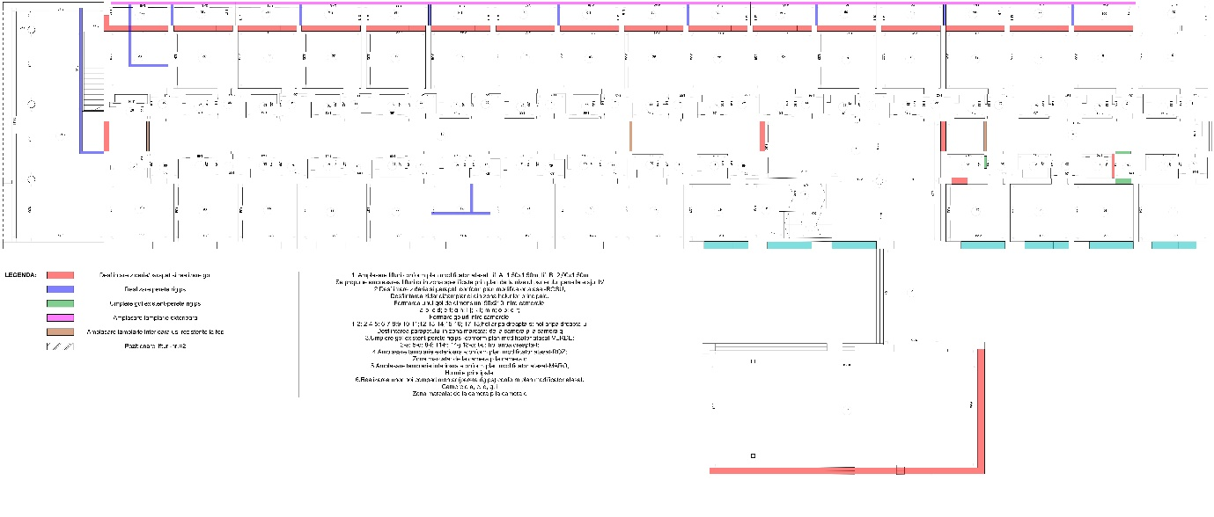
Fig. 5 – Modificari propuse

1. Amplasare lifturi conform plan modificator atasat: lift A: 1,50x1,50m; lift B: 1,90x1,50m
Se propune amplasarea lifturilor in zona specificata prin plan de la nivelul parterului pana la etajul IV inclusiv;
2.Desfiintare zidarie si parapeti conform plan modificator atasat-cod culoare ROSU;
Desfiintarea zidariei/tamplariei din zona holurilor principale.
Formarea unui gol de dimensiuni 90x210 intre camerele:
a-b; c-d; e-f; g-h; i-j; k-l; m-n; o-p; q-r;
Formare goluri intre camerele:
1-2; 2-4-5; 6-7-8;9-10-11;12-13-14;15-16; 17-18; hol aripa dreapta-s; hol aripa dreapta-u;
Desfiintarea parapetului in zona marcata: de la camera p la camera q
3.Umplere gol existent-perete rigips -conform plan modificator atasat-cod culoare VERDE;
2-a; 5-d; 8-f; 11-h; 14-j;18-o; t-u; hol aripa dreapta-t;
4.Amplasare tamplarie exterioara -conform plan modificator atasat-cod culoare ROZ;
Zona marcata: de la camera p la camera q
5.Amplasare tamplarie interioara -conform plan modificator atasat-cod culoare MARO;
6.Realizarea unor noi compartimentari(perete rigips) conform plan modificator atasat:
Camerele a, c, e, g, i
Zona marcata: de la camera p la camera q
7.Extinderea pe orizontala a corpului anexa conform planuri anexate;

Etaj II, III,IV:
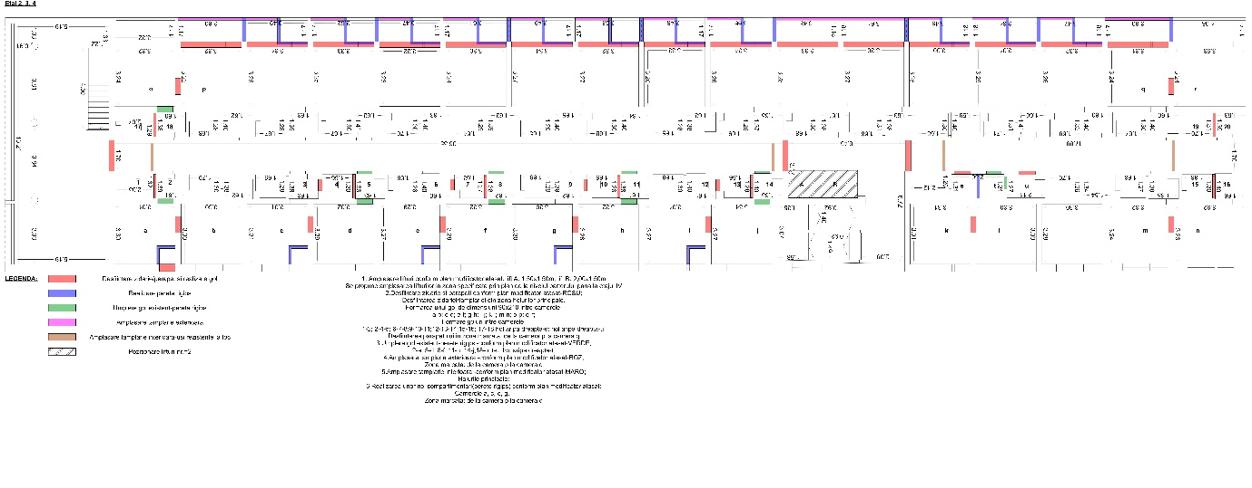
Fig. 6 – Modificari propuse

1. Amplasare lifturi conform plan modificator atasat: lift A: 1,50x1,50m; lift B: 1,90x1,50m
Se propune amplasarea lifturilor in zona specificata prin plan de la nivelul parterului pana la etajul IV inclusiv;
2.Desfiintare zidarie si parapeti conform plan modificator atasat-cod culoare ROSU;
Desfiintarea zidariei/tamplariei din zona holurilor principale.
Formarea unui gol de dimensiuni 90x210 intre camerele:
a-b; c-d; e-f; g-h; i-j; k-l; m-n; o-p; q-r;
Formare goluri intre camerele:
1-2; 2-4-5; 6-7-8;9-10-11;12-13-14;15-16; 17-18;hol aripa dreapta-s; hol aripa dreapta-u;
Desfiintarea parapetului in zona marcata: de la camera p la camera q
3.Umplere gol existent-perete rigips -conform plan modificator atasat-cod culoare VERDE;
2-a; 5-d; 8-f; 11-h; 14-j;18-o; t-u; hol aripa dreapta-t;
4.Amplasare tamplarie exterioara -conform plan modificator atasat-cod culoare ROZ;
Zona marcata: de la camera p la camera q
5.Amplasare tamplarie interioara -conform plan modificator atasat-cod culoare MARO;
6.Realizarea unor noi compartimentari(perete rigips) conform plan modificator atasat:
Camerele a, c, e, g, i
Zona marcata: de la camera p la camera q

General:

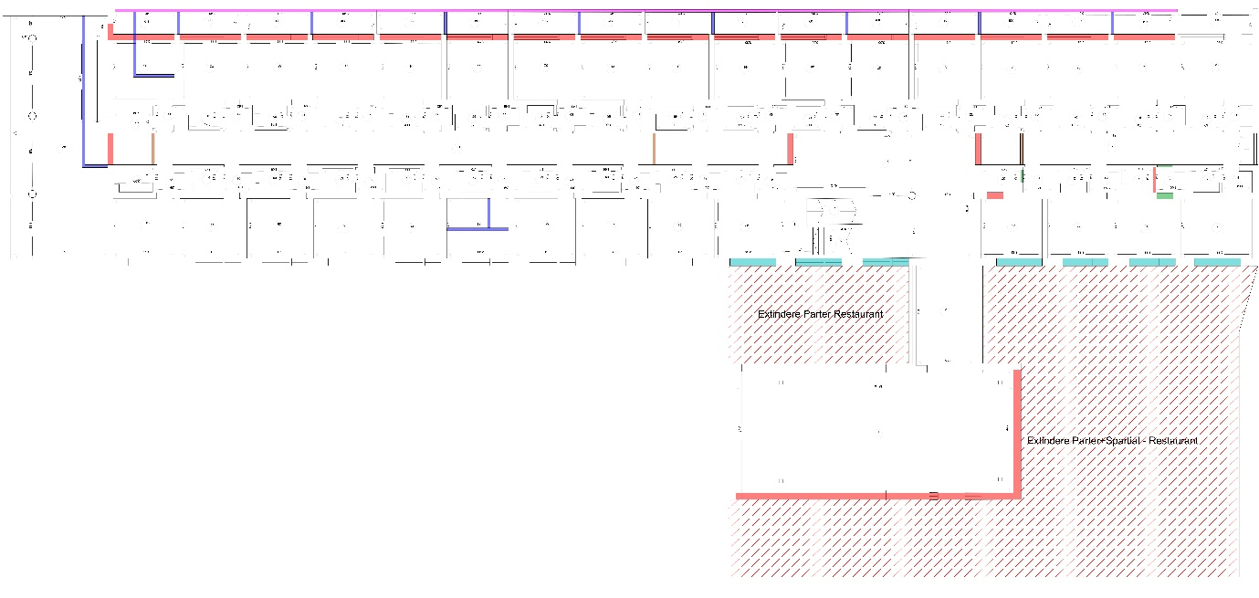
Fig. 7 – Modificari propuse
-inlocuirea tamplariei(interior si exterior);
-refacerea hidroizolatiilor pe partea exterioara perimetral;
-realizarea termosistemului;
-refacerea hidroizolatiei la nivelul terasei necirculabile;
-modificarea fatadei prin culoare si placare cu alte materiale: piatra la nivelul parterului;
-refacerea trotuarului de garda;
-inlocuirea instalatiilor sanitare, electrice, termice conform standardelor actuale;
-amenajari interioare;
-desfiintarea platformei in zona accesului principal in cladire;
-imprejmuirea terenului;
-amenajarea terenului;
-schimbarea destinatiei din hotel(turism) in unitate sanitara privata (recuperare medicala cu paturi)
-Reabilitarea corpului C3-spatiu tehnic conform planuri anexate;

2.Se propun urmatoarele modificari la corpurile notate cu C2, C4-(vezi cadastru):
Se propune realizarea unui nou corp-bazin tratament acoperit cu subsol ethnic + parter inalt. Se doreste pastrarea bazinului C2 existent, modificarea formei bazinului notat cu C4 si realizarea unei noi structuri-metalice cu scopul de a acoperi aceste bazine.
3.Se propun urmatoarele modificari la corpul notat cu C3-spatiu tehnic(vezi cadastru):
Se propune reabilitarea constructiei C3.
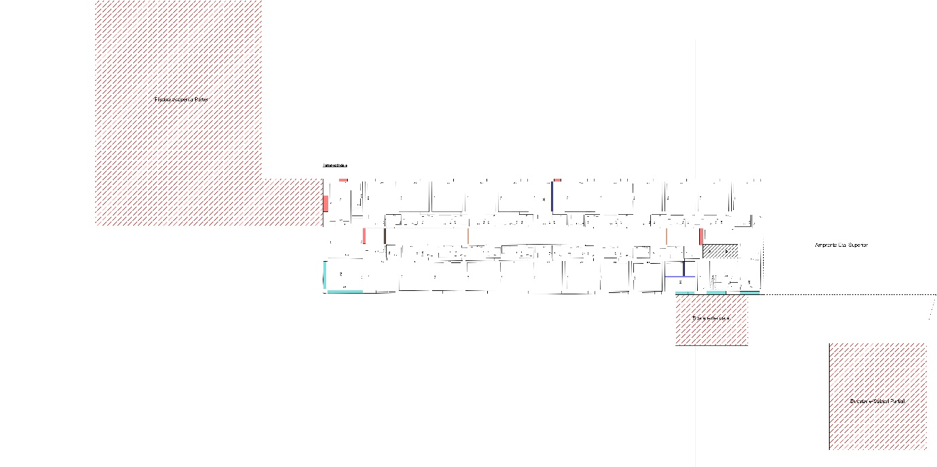
Fig. 8 – Modificari propuse

Bazinn apa:
Se doreste realizarea unui nou corp in zona corpurilor C2 si C4 . Se propune folosirea unei structure metalice grinzi cu zabrele, in scopul formarii unui spatiu cu deschidere mai mare de 13m – zona piscinei.
Hotel Riviera:
Se doreste extinderea pe orizontala a corpului anexa existent(receptia corpului C1) cu o noua constructie S+P pe sistem cadre din BA.
Fundatia
Fundatiile sunt de tipul fundatii continue dispuse sub zidurile alcatuite din B.A.
Invelitoarea
Constructia are un acoperis alcatuit din terasa necirculabila la corpul C1, iar constructia C2, C4 va avea un acoperis format din invelitoare in doua ape.
Volumetria si spatiul obtinut sunt condiţionate de cerinţele beneficiarului. Soluţiile au fost alese astfel încât să fie în concordanţă cu condiţiile locale specifice amplasamentului, astfel încât să ofere un maxim de eficienţă investiţiei respective. Volumetria ansamblului format din constructia propriu-zisa cu regim de inaltime P+4E creaza o compozitie volumetrica omogena si unitar-estetica. Tratarea arhitecturala este subordonată cadrului natural al zonei. Aportul la plastica arhitecturală, a aspectului clădirii constă în lărgirea gamei de finisaje utilizate şi la rafinamentul soluţiilor de detaliu - specifice. S-au urmărit avantajele ce decurg din soluţiile tehnico-economice şi de confort funcţional. Construcţia necesită întreţinere permanentă. Reparatiile curente si observarea eventualelor deteriorari datorate factorilor externi, pe durata de viata a cladirii intra in obligatiile beneficiarului.

b) justificarea necesităţii proiectului;
Construirea acestor imobile este justificata avand in vedere ca amplasamentul se afla intr-o zona
destinata constructiilor : functiuni de turism; apartamente der vacanta, locuinte permanente individuale si collective; functiuni pentru alimentatie publica, functiuni comert, functiuni sportive, functiuni agreement, functiuni de cultura, servicii, functiuni de sanatate, functiuni legate de culte.

c) valoarea investitiei ;
Valoarea investitiei este estimata la aproximativ 4480000 euro-se va stabili suma exacta in functie de devizul final al lucrarilor.

d)perioada de implementare propusa:24 luni.

e) planşe reprezentând limitele amplasamentului proiectului, inclusiv orice suprafaţă de teren solicitată pentru a fi folosită temporar (planuri de situaţie şi amplasamente):
planuri situatie, modificatoare si propuse anexate prezentei documentatii

f)o descriere a caracteristicilor fizice ale intregului proiect, formele fizice ale proiectului (planuri, clădiri,alte structuri, materiale de construcţie si altele)

Se prezintă elementele specifice caracteristice proiectului propus:

- profilul şi capacităţile de producţie;
Profilul:
Investitia va fi realizata pe persoana juridica, si are ca obiectiv construirea si ulterior exploatarea cladirilor sub functiunea de unitate sanitara private cu paturi.

Capacitatea de productie:
Nu exista activitati de productie in cadrul investitiei prezentate.

- descrierea instalaţiei şi a fluxurilor tehnologice existente pe amplasament (după caz);
Nu este cazul.

- descrierea proceselor de producţie ale proiectului propus, în funcţie de specificul investiţiei,
produse şi subproduse obţinute, mărimea, capacitatea;
Nu este cazul.

- materiile prime, energia şi combustibilii utilizaţi, cu modul de asigurare a acestora;

Zona dispune de retele tehnico-edilitare de alimentare cu apa, canalizare menajera, energie electrica, energie termica, gaze naturale si telefonie care nu afecteaza amplasamentul studiat. Solutiile de racordare a noilor constructii la utilitati vor face obiectul unui proiect separat care se va intocmi la cererea beneficiarului, de catre firme agrementate de detinatorii de retele si vor respecta conditiile impuse de acestia si de legislatia in vigoare.
- In functionarea imobilelor se va folosi energie electrica pentru instalatii precum: aparate electrocasnice-TV, uscator par, etc. pentru camerele de cazare; aparate stationare pentru sport in spatial de kinetoterapie; cuptoare electrice, frigidere si alte aparate necesare bucatariei-spatiul sala de mese; aparatura pentru recuperare medicala dispuse la parter si etaj I; spatiile tehnice destinate bazinelor de apa.
- racordarea la reţelele utilitare existente în zonă;
Amplasamentul se va racorda la reteaua electrica, cu avizul ENEL DISTRIBUȚIE DOBROGEA SA.
Amplasamentul se va racorda la reteaua de apa potabila prin racord la reteaua RAJA, cu avizul RAJA.
Alimentarea cu apa, asigurarea apei tehnologice
Alimentarea cu apa se va realiza prin racordarea la reteaua de alimentare cu apa administrata de RAJA SA. Apa va fi utilizata prin asigurarea necesitatilor igienico-sanitare si a apei menajere in obiectiv.
Instalaţiile interioare de colectare ape uzate menajere se vor realiza din tuburi din polipropilenă ignifuga (PPs) pentru canalizare, avand De 40 – 125 mm.
Apele uzate menajere din cadrul obiectivului studiat vor fi deversate gravitational in reteaua de canalizare exterioara existenta.
Apele meteorice de pe suprafata cladirii vor fi preluate cu ajutorul unor jgheaburi si burlane si mai apoi vor fi deversate intr-o retea de conducte din exteriorul cladirii.
Apele meteorice de pe suprafata cladirii vor fi infiltrate in pamant cu ajutorul unui sistem modular de retentie, atenuare si infiltrare a apelor meteorice de tipul ACO Stormbrixx, ce urmeaza a fi montat in spatiul verde din fata cladirii, sub cota de inghet. Acest sistem urmeaza a fi folosit deoarece solutiile clasice de bazine de retentive nu rezolva problema utilizarii sustenabile a resursleor naturale. ACO Stormbrixx ofera o solutie eficienta pentru eliberarea in sol a apelor meteorice colectate de pe patforme si de pe acoperisuri prin infiltrarea apei in sol si redarea ei in panza freatica, astfel incat se incadreaza ca aplicatie in cerintele normativului NTPA 001/2002
Asigurare agent termic
Apa calda menajera și încălzirea se va realiza prin racordarea la reteaua de gaze administrate de Distrigaz-Sud Retele SRL.
Asigurare energie electrica
Alimentarea cu energie electrica se va realiza din reteaua de medie tensiune a orasului, cu avizul ENEL DISTRIBUȚIE DOBROGEA SA
- descrierea lucrărilor de refacere a amplasamentului în zona afectată de execuţia investiţiei;
Refacerea amplasamentului dupa construire se va realiza conform proiectului tehnic de executie iar suprafetele de teren ramase libere se vor amenaja si intretine ca spatii verzi.
- căi noi de acces sau schimbări ale celor existente;
Se vor folosi caile de acces existente ( aleea Mercur).
- resursele naturale folosite în construcţie şi funcţionare;
Nu se folosesc resurse naturale in faza de constructie sau de functionare.
- metode folosite în construcţie;
Se vor folosi metodele de constructie acceptate conform standardelor. Se vor executa talpi continue din beton armat-fundatia pentru constructiile noi propuse, stalpii si se va incepe ridicarea treptata a cladirii pana cand se va forma scheletul cladirii(constructive in cadre din BA si metalice)
Se vor face lucrari de reabilitare pentru constructia existenta conform expertizei tehnice.
Se vor executa zidariile exterioare din BCA; se vor executa zidariile si compartimentarile interioare.
Dupa ridicarea constructive la stadiul “gri” se vor executa finisajele exterioare si interioare conform proiect autorizat.
- planul de execuţie, cuprinzând faza de construcţie, punerea în funcţiune, exploatare, refacere şi folosire ulterioară;
Executarea/realizarea constructiei pana la punerea in functiune va fi cuprinsa in intervalul de timp 24luni conform Autorizatiei de Construire(dupa emitere).
- relaţia cu alte proiecte existente sau planificate;
Nu este cazul.
- detalii privind alternativele care au fost luate în considerare;
Nu este cazul.
- alte activităţi care pot apărea ca urmare a proiectului (de exemplu, extragerea de agregate,
asigurarea unor noi surse de apă, surse sau linii de transport al energiei, creşterea numărului de locuinţe, eliminarea apelor uzate şi a deşeurilor);
Nu este cazul.
- alte autorizaţii cerute pentru proiect.
Autorizatie de construire

IV.Descrierea lucrarilor de demolare necesare:
Se vor desfiinta pereti exterior si se vor reface anumite elemente structural si/sau nestructurale conform planuri modificatoare anexate.

V.Descrierea amplasarii proiectului:
- distanţa faţă de graniţe pentru proiectele care cad sub incidenţa Convenţiei privind evaluarea impactului asupra mediului în context transfrontieră, adoptată la Espoo la 25 februarie 1991, ratificată prin Legea nr. 22/2001,cu completarile ulterioare;
Nu este cazul, distanta in linie dreapta de la limita terenului pana la cel mai apropiat stat vecin, Bulgaria,
este de peste 35 km.
pg. 6
- localizarea amplasamentului în raport cu patrimoniul cultural potrivit Listei monumentelor istorice, actualizată,aprobată prin Ordinul ministrului culturii şi cultelor nr. 2.314/2004, cu modificările ulterioare, şi Repertoriului arheologic naţional prevăzut de Ordonanţa Guvernului nr. 43 declararea unor situri arheologice ca zone de interes naţional, republicată, cu modificările şi completările ulterioare;
Nu este cazul.

- hărţi, fotografii ale amplasamentului care pot oferi informaţii privind caracteristicile fizice naturale, cât şi artificiale şi alte informaţii privind:

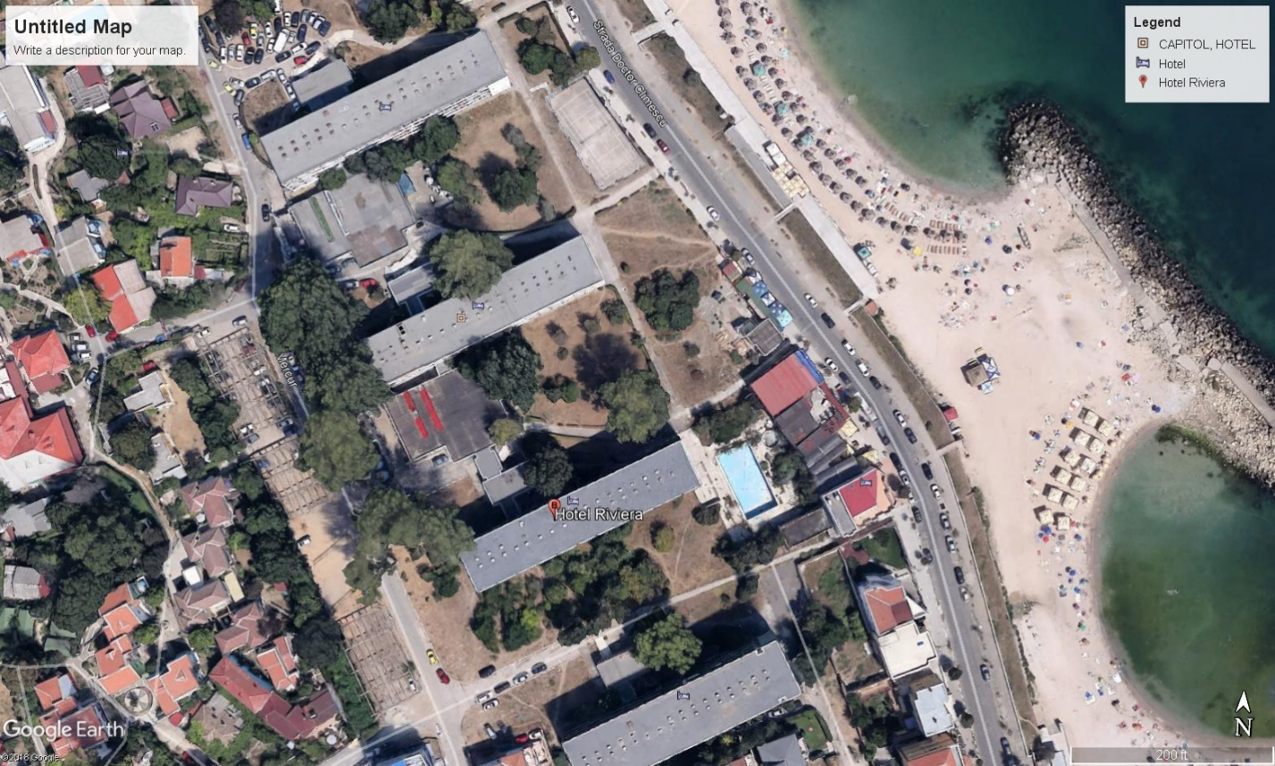
Fig. 9 – Harta Google Maps

- folosinţele actuale şi planificate ale terenului atât pe amplasament, cât şi pe zone
port 43/2000 privind protecţia patrimoniului arheologic şi adiacente /mediului:
functiuni de turism; apartamente de vacanta, locuinte permanente individuale si collective; functiuni pentru alimentatie publica, functiuni comert, functiuni sportive, functiuni agreement, functiuni de cultura, servicii, functiuni de sanatate, functiuni legate de culte.

- politici de zonare şi de folosire a terenului;
Destinatia terenului este stabilita prin planurile de urbanism si amenajarea teritoriului aprobate: functiuni de turism; apartamente de vacanta, locuinte permanente individuale si collective; functiuni pentru alimentatie publica, functiuni comert, functiuni sportive, functiuni agreement, functiuni de cultura, servicii, functiuni de sanatate, functiuni legate de culte.

- arealele sensibile;
Cea mai apropiata arie naturala protejata de interes comunitar este Marea Neagra, situate la o distanta de maxim 100m pana la luciul apei.

- coordinate geografice ale amplasamentului proiectului, care vor fi prezentate sub forma de vector in format digital cu referinta geografica, in system de proiectie nationala Stereo 1970:
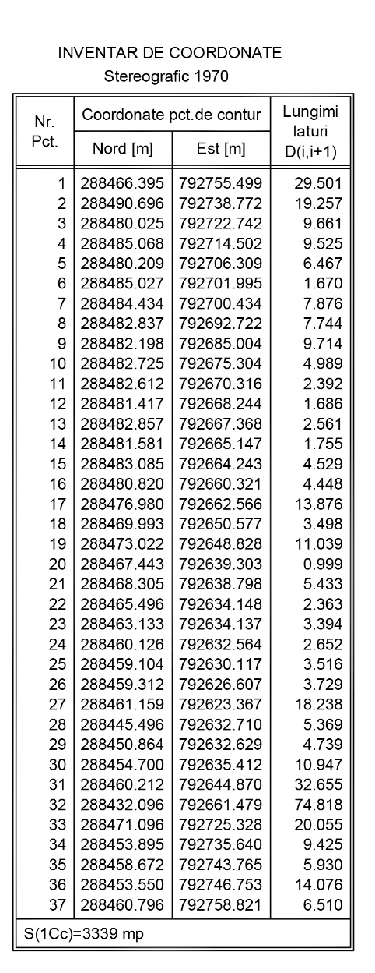

VI.Descrierea tuturor efectelor semnificative posibile asupra mediului ale proiectului, în limita
informaţiilor disponibile:
(A)Surse de poluanţi şi instalaţii pentru reţinerea, evacuarea şi dispersia poluanţilor în mediu:
a) Protecţia calităţii apelor:
- sursele de poluanti pentru ape, locul de evacuare sau emisarul;
Obiectivului este amplasat in Eforie Sud.
In perioada constructiei proiectului, sursele de poluanti a factorului de mediu apa sunt:
• activitatea de constructie (sapaturi, decopertari, manipulari materiale, etc) :
- posibilele scurgeri accidentale de lubrefianti sau carburanti care ar putea rezulta datorita
si celorlalte mijloace de transport folosite;
- orice evacuare de ape uzate neepurate pe sol si de aici apele subterane;
- deseurile depozitate necorespunzator;
In cazul pierderilor accidentale de carburanti si uleiuri pe sol, provenite de la mijloacele de transport si utilajele necesare desfasurarii lucrarilor de constructie, pentru prevenirea acestui tip de poluari accidentale vor fi instituite o serie de masuri de prevenire si control, respectiv:
• respectarea programului de revizii si reparatii pentru utilaje si echipamente, pentru asigurarea starii tehnice bune a vehiculelor, utilajelor si echipamentelor;
• operatiile de intretinere si alimentare a vehiculelor nu se vor efectua pe amplasament, ci in locatii cu dotari adecvate;
• dotarea locatiei cu materiale absorbante specifice pentru compusi petrolieri si utilizarea acestora in caz de nevoie.
De asemenea, depozitele intermediare de materiale de constructii in vrac, pot fi spalate de apele pluviale,
putand polua solul si subsolul, de aceea ele trebuie depozitate corespunzator si asigurata umectarea lor.
Pe perioada de exploatare :
Apele uzate provenite din exploatarea obiectivului.
In cadrul obiectivului se vor evacua in reteaua de canalizare exterioara existenta in incinta urmatoarele categorii de ape uzate: ape uzate menajere, ape pluviale, ape uzate cu posibile incarcari de
hidrocarburi. Acestea din urma vor fi preepurate in cadrul unui separator de hidrocarburi.
Ca alte surse posibile de poluare sunt deseurile depozitate necorespunzator sau eventualele scurgeri provenite de la utilajele mijloacele de transport.
Masurile ce se vor lua prin proiectare exclud orice risc de poluare a apelor in perioada de exploatare.
Apele uzate vor fi evacuate in reteaua de canalizare .
- statiile si instalatiile de epurare sau de preepurare a apelor uzate prevazute.
Prin prezentul proiect se prevede instalarea unui separator de hidrocarburi.
b) Protecţia aerului:
- sursele de poluanti pentru aer, poluanti, inclusiv surse de mirosuri;
In perioada de constructie, sursele de emisie a poluantilor atmosferici specific proiectului studiat sunt surse la sol, deschise (cele care implica manevrarea materialelor de constructii si prelucrarea solului) si mobile (traffic utilaje si autocamioane – emisii de poluanti si zgomot).
Toate aceste categorii de surse din etapa de constructii / montaj sunt nedirijate, fiind considerate surse de suprafata, liniare.
Principalul poluant care va fi emis in atmosfera pe perioada de executie va fi reprezentat de pulberi totale in suspensie si fractiunea PM10.
O proportie insemnata a lucrarilor include operatii care se constituie in surse de emisie a prafului. Este vorba despre operatiile aferente manevrarii pamantului, materialelor balastoase si a cimentului si a celorlalte materiale, precum si sapaturilor (excavari), activitatii de descarcare material, imprastiere, compactare.
O sursa de praf suplimentara este reprezentata de eroziunea vantului, fenomen care insoteste lucrarile de constructie, datorita existentei pentru un anumit interval de timp, a suprafetelor de teren neacoperite expuse actiunii vantului.
In timpul desfasurarii lucrarilor de constructie factorul de mediu aer va fi influentat de traficul utilajelor si
mijloacelor de transport de pe santier. Utilajele, indiferent de tipul lor, functioneaza cu motoare Diesel, gazelle de esapament evacuate in atmosfera continand intregul complex de poluanti specific arderii interne a motorinei: oxizi de azot (NOx), compusi organic volatili nonmetanici (COVnm), metan (CH4), oxizi de carbon (CO, CO2), amoniac (NH3), particule cu metale grele (Cd, Cu, Cr, Ni, Se, Zn), hidrocarburi aromatice policiclice (HAP), bioxid de sulf (SO2), particule si hidrocarburi. Minimizarea impactului emisiilor de la vehiculele rutiere si nerutiere prin pastrarea valorilor concentratiilor de poluanti sub limitele normate se va realiza prin utilizarea echipamentelor in buna stare de functionare si in bune conditii tehnice.
Particulele rezultate din gazele de esapament de la utilaje se incadreaza, in marea lor majoritate, in categoria particulelor respirabile.
Dispunerea geografica, administrativa, topografica, precum si directia dominanta a vanturilor au o contributie favorabila la atenuarea impactului emisiilor de gaze de combustie asupra zonelor afectate.
Un aspect important il reprezinta faptul ca toate materialele de constructie vor fi produse in afara
amplasamentului, urmand a fi livrate in zona de constructie in cantitatile strict necesare si in etapele planificate, evitandu-se astfel depozitarea prea indelungata a stocurilor de material pe santier si supraincarcarea santierului cu materiale.
Se estimeaza ca impactul va fi strict local si de nivel redus.
Pe perioada de exploatare a obiectivului sursele de poluare a aerului sunt nesemnificative.
- instalatiile pentru retinerea si dispersia poluantilor in atmosfera.
In perioada de executie a lucrarilor de constructii, pentru evitarea dispersiei particulelor in atmosfera, se vor lua masuri de reducere a nivelului de praf, iar materialele de constructive trebuie depozitate in locuri special amenajate si ferite de actiunea vantului. In cazul depozitarii temporare de materiale pulverulente, acestea vor fi acoperite pentru a nu fi imprastiate prin actiunea vantului.
Realizarea lucrarilor se va executa cu mijloace mecanice si manuale.
De asemenea, pentru a se limita poluarea atmosferei cu praf in timpul transportului, materialele se vor
transporta in conditii care sa asigure acest lucru prin stropirea materialului, acoperirea acestuia, utilizarea de camioane adecvate tipului de material transportat, etc.
Pe timpul depozitarii se vor stropi depozitele de sol pentru a impiedica poluarea factorului de mediu aer cu pulberi sedimentabile.
Mijloacele de transport si utilajele vor folosi numai traseele prevazute prin proiect, suprafete amenajate, astfel incat sa se reduca pe cat posibil reantrenarea particulelor in aer.
Se vor efectua verificari periodice, conform legislatiei in domeniu, pentru utilajele si mijloacele de transport implicate in lucrarile de constructie, astfel incat acestea sa fie in stare tehnica buna si sa nu emane noxe peste limitele admise.
In urma verificarilor periodice in ceea ce priveste nivelul de monoxid de carbon si concentratiile de emisii in gazele de ardere, daca vor aparea depasiri ale indicatorilor admisi(depasiri ale limitelor aprobate prin cartile tehnice ale utilajelor), acestea vor fi oprite si vor fi puse in functiune numai dupa remedierea eventualelor defectiuni.
Pentru reducerea emisiilor de gaze de esapament se recomanda folosirea de utilaje si echipamente moderne, ce respecta standardele EURO cu privire la constructia motoarelor noi, respectiv la sistemele pentru controlul emisiilor, tinand cont de tendinta mondiala de fabricare a unor motoare cu consum redus de carburant pe unitatea de putere si control restrictiv al emisiilor.
Este important ca in pauzele de activitate, motoarele mijloacelor de transport si ale utilajelor sa fie oprite,
evitandu-se functionarea nejustificata a acestora, sau manevrele nejustificate.
Organizarea judicioasa a activitatilor de constructie, cu respectarea programului planificat si actualizarea dupa caz a acestuia, functie de situatiile specifice aparute, va permite fluidizarea circulatiei si evitarea de supra aglomerari de mijloace de transport. Avand in vedere masurile prezentate anterior, nu se estimeaza a fi necesare instalatii pentru controlul emisiilor.
Pe perioada de exploatare a obiectivului, se vor respecta aceleasi masuri pentru utilaje si mijloace de transport ca pe perioada de construire a obiectivului.
c) Protecţia împotriva zgomotului şi vibraţiilor:
- sursele de zgomot si de vibratii;
In etapa de constructie, principalele surse de zgomot si vibratii rezulta din exploatarea utilajelor anexe in
functiune, ce deservesc lucrarile, si mijloacele de transport care tranziteaza incinta.
Zgomotele si vibratiile se produc in situatii normale de exploatare a utilajelor si instalatiilor folosite in procesul de construire, au caracter temporar si nu au efecte negative asupra mediului.
Avand in vedere ca utilajele folosite sunt actionate de motoare termice omologate, nivelul zgomotelor produse se incadreaza in limitele impuse.
Lucrarile de constructii se vor desfasura dupa un program, astfel incat sa se asigure un nivel optim de zgomot atat pentru lucrartori cat si pentru zonele imediat invecinate.
In timpul operarii, avand in vedere natura proiectului, sursele de zgomot vor fi echipamentele de spalat .
Aceste vor fi echipamente noi care vor lucra in regim normal de functionare , fara sa depaseasca normele de zgomot impuse.
- amenajarile si dotarile pentru protectia impotriva zgomotului si vibratiilor.
Se vor aplica masurile pentru protectia impotriva zgomotului si vibratiilor atat in etapa lucrarilor de constructie
cat si in etapa de functionare a obiectivului, conform normativelor C125/05, GP 0001/96, P112/-89, STAS 6156-86.
d) Protecţia împotriva radiaţiilor:
- sursele de radiatii
Nu este cazul.
- amenajarile si dotarile pentru protectia impotriva radiatiilor
Nu este cazul.
e) Protecţia solului şi a subsolului:
- sursele de poluanti pentru sol, subsol, ape freatice si de adâncime;
In cadrul lucrarilor de constructii/montaj sursele de poluanti pentru sol-subsol sunt activitatile desfasurate
care manifesta un impact fizic asupra solului/subsolului ce constau inlucrarile de excavare, nivelare, compactare aferente.
Impactul asupra solului/subsolului se poate produce ca urmare a aparitiei unor posibilele scurgeri
accidentale de lubrefianti, carburanti sau substante chimice, datorita functionarii utilajelor si mijloacelor de transport folosite in cadrul organizarii de santier sau a reparatiilor, daca acestea sunt efectuate pe
amplasament.De asemenea, gospodarirea incorecta a deseurilor poate duce la poluarea solului,subsolului.
In perioada de exploatare poluarea solului se poate produce cu deseuri menajere, posibile scurgeri de la
utilaje de transport si deseuri rezultate din activitatea desfasurata.
- lucrarile si dotarile pentru protectia solului si a subsolului.
Vor fi amenajate spatii speciale pentru colectarea si stocarea temporara a deseurilor (ambalaje ale
materialelor de constructii, deseuri provenite din resturi ale materialelor de constructii), astfel incat deseurile nu vor fi niciodata depozitate direct pe sol.
Toate deseurile vor fi eliminate controlat de pe amplasament in baza contractelor incheiate cu firme
specializate.
Tehnologiile de executie a lucrarilor vor asigura protectia factorului de mediu „sol” si „subsol” impotriva poluarii.
Vor fi asigurate dotarile necesare in vederea interventiei in cazul aparitiei unei poluari accidentale.
Vor fi aplicate solutii tehnice privind evacuarea apelor menajere si pluviale, in reteaua existenta pentru a inlatura /diminua riscul aparitiei unor poluari accidentale.
Mijloacelor de transport si utilajele vor fi spalate exclusiv in zone special amenajate pentru astfel de
operatiuni;
Utilajele si mijloacele de transport vor folosi doar caile de acces stabilite conform proiectului, evitand
suprafetele nepavate;
Utilajele si mijloacele de transport vor fi verificate periodic in vederea evitarii posibilitatii de aparitie a scurgerilor accidentale ca urmare a unor defectiuni ale acestora cat si pentru minimizarea emisiilor in atmosfera;
Depozitarea materialelor trebuie sa asigure securitatea depozitelor, manipularea adecvata si eficienta,
toate acestea in scopul de a evita pierderile si poluarea accidentala;
Operatiile de schimbare a uleiului pentru mijloacele de transport se vor executa doar in locuri special
amenajate, de catre personal calificat, prin recuperarea integrala a uleiului uzat, care va fi predat operatorilor economici autorizati sa desfasoare activitati de colectare,valorificare si/sau de eliminare a uleiurilor uzate, in conformitate cu Directiva 75/439/CEE privind eliminarea uleiurilor reziduale, modificata si completata prin Directiva 87/101/CEE, care a fost transpusa in legislatia nationala prin H.G. 235/2007 (privind gestionarea uleiurilor uzate);
Reparatiile utilajelor / mijloacelor de transport care deservesc santierul se fac in locuri special amenajate cu platforme betonate.
f) Protecţia ecosistemelor terestre şi acvatice:
- identificarea arealelor sensibile ce pot fi afectate de proiect;
Cea mai apropiata arie naturala protejata este ROSPA0076 Marea Neagra, situat la o distanta de aproximativ 100m.
Impactul asupra speciilor pentru care a fost desemnat situl ROSPA0076 Marea Neagra va fi unul
nesemnificativ prin masurile care se vor impune atat pe perioada constructiei cat si pe perioada exploatarii.
- lucrarile, dotarile si masurile pentru protectia biodiversitatii, monumentelor naturii si ariilor protejate.
- lucrarile de constructie se vor desfasura numai pe suprafetele destinate, cuprinse in proiect, fara afectarea unor suprafete suplimentare de teren.
- utilizarea utilajelor si tehnicilor performante, mai silentioase si cat mai nepoluante posibil;
- nu se vor amenaja depozite de materiale, materii prime, deseuri in vecinatatea amplasamentului. Astfel, se va asigura un sistem de gestionare a materialelor necesare executiei lucrarilor in conditii corespunzatoare
- deseurile rezultate din activitatea zilnica desfasurata in cadrul punctelor de lucru vor fi colectate in pubele tipizate amplasate in locuri special destinate acestui scop.
g) Protecţia aşezărilor umane şi a altor obiective de interes public:
- identificarea obiectivelor de interes public, distanta fata de asezarile umane, respectiv fata de
monumente istorice si de arhitectura, alte zone asupra carora exista instituit un regim de restrictie, zone de interes traditional si altele;
Distanta fata de obiectivele de interes public, respectiv investitii, monumente istorice si de arhitectura,
zone de interes traditional este suficient de mare pentru ca acestea sa nu fie afectate.
In timpul constructiei, impactul dat de realizarea acestui obiectiv, din punct de vedere al conditiilor de
viata se poate lua in considerare ca urmare a zgomotului produs de intensificarea activitatii in zona si de desfasurarea efectiva a lucrarilor de constructii-montaj.
In timpul exploatarii, impactul va fi unul nesemnificativ si la nivelul amplasamentului.
- lucrarile, dotarile si masurile pentru protectia asezarilor umane si a obiectivelor protejate si/sau de interes public.
Lucrarile de constructii se vor desfasura dupa un program agreat de administratia locala, astfel incat sa se asigure orele de odihna ale locatarilor din zonele cele mai apropiate.
Pe perioada executiei lucrarilor de construire se vor lua masuri pentru protectia asezarilor umane astfel incat populatia din zona sa nu fie afectata, in ceea ce priveste zgomotul si pulberile.
h) prevenirea si gestionarea deseurilor generate pe amplasament in timpul realizarii proiectului/in
timpul exploatarii, inclusiv eliminarea:
- lista deseurilor (clasificate si codificate in conformitate cu prevederile legislatiei europene si nationale privind deseurile), cantitati de deseuri generate;
a. Deseuri generate in perioada constructiei
- Sursele de deseuri, tipurile de deseuri cu codificarea conform HG 856/2002, compozitie si cantitati de deseuri rezultate;
In perioada executarii lucrarilor de constructii se preconizeaza generarea urmatoarelor categorii de deseuri:
• deseuri menajere (cod 20.03.01)
• deseuri provenite din lucrari de constructii (grupa 17.01)

Deseurile rezultate in faza de construire curind materiale inerte precum :
- pamant din sapaturi – 17.01.07
- moloz – 17.01.07
- pietris – 17.01.07
- caramida – 17.01.07
- tamplarie din material lemnos – 15.01.03
- material lemnos si metalic, etc – 17.04.07
Aceste deseuri vor fi colectate in spatii special amenajate, in cadrul organizarii de santier si vor fi predate in vederea eliminarii sau reciclarii prin operatori autorizati.
NOTA: deseurile mentionate sunt estimative si se pot modifica datorita lucrarilor de consolidare si/refacere – pot interveni lucrari neprevazute fiind vorba de o constructie existenta cu o vechime de peste 50 ani.
IN FAZA DE FUNCTIONARE :
In perioada functionarii obiectivului:
• deseuri menajere (cod 20.03.01) - cca 100 mc/an;
• deseuri de ambalaje de hartie, plastic, metal, sticla si ambalaje contaminate de la produsele de igienizare si intretinere (coduri 15.01.01, 15.01.02, 15.01.04, 15.01.07, 15.01.10*) – cantitati variabile, functie de volumul de activitate)
- deseuri rezultate din activitatile de prevenire, diagnostic si tratament desfasurate in unitatile sanitare (obiecte ascutite – 18.01.01, cca 10 kg/an, deseuri a caror colectare si eliminare fac obiectul unor masuri speciale privind prevenirea infectiilor – 18.01.03*, cca 60 kg/an, medicamente, altele decat citotoxice si citostatice - 18.01.09, cca 1 kg/an).

- Modul de gospodarire a deseurilor:depozitare controlata, transport, tratare, refolosire, distrugere, integrare in mediu , comercializare
- deseuri menajere (cod 20.03.01) - acestea vor fi colectate in recipiente inchise, tip europubele, si stocate temporar in spatii special amenajate pâna la preluarea acestora de catre serviciul de salubritate al localitatii;
- deseuri provenite din lucrari de constructii (grupa 17.01) - se vor colecta pe categorii, in spatiu special amenajat, astfel incât sa poata fi preluate si transportate de operatori autorizati in vederea valorificarii sau eliminarii prin depozite autorizate.
- deseuri rezultate din activitatile de prevenire, diagnostic si tratament desfasurate in unitatile sanitare (obiecte ascutite – 18.01.01, deseuri a caror colectare si eliminare fac obiectul unor masuri speciale privind prevenirea infectiilor – 18.01.03*, medicamente, altele decat citotoxice si citostatice - 18.01.09) - aceste deseuri vor fi colectate in recipiente speciale (cutii de carton speciale in acest sens) si vor fi preluate de catre SC ECO FIRE SRL in vederea eliminarii, pe baza de contract de servicii.

- Cantităţile de materii prime, auxiliare şi combustibili, intrate în proces: materii prime si auxiliare:
- namol terapeutic din Lac Techirghiol- aprox.1 tona/luna, furnizat de Sanatoriul Balnear si de Recuperare Techirghiol, in baza unui contract de furnizare ;
- apa din Lacul Techirghiol, in cantitati autorizate de ABADL, conform actului de reglementare si contractului abonament de utilizare/exploatare a resurselor de apa – 100 mc/an;
- parafina – 5 kg/luna ;
- ulei de parafina – 5 litri/luna ;
- medicamente;
- produse biocide dezinfectante si sterilizante;
Deseurile colectate (tipuri, compozitie, cantitati, frecventa): Nu este cazul.
Programul de prevenire si reducere a cantitatilor de deseuri generate;
Activitatile desfasurate trebuie sa tina cont intotdeauna de o ierarhie a optiunilorde gestionare a
deseurilor:
• prevenire/reducere;
• reutilizare;
• reciclare;
• valorificare energetica;
• eliminare/depozitare.
Operatorii ecomonici care genereaza deseuri in urma activitatii de productie, conform legislatiei actuale sunt obligati sa intocmeasca si sa implementeze un program de prevenire si reducere a cantitatilor de deseurilor generate din activitatea si sa adopte masuri de reduce a periculozitatii deseurilor.
Prima optiune este prevenirea producerii de deseuri prin alegerea, inca din faza de proiectare, a celor
mai bune tehnologii. Nu intodeauna se poate evita producerea deseurilor.
Trebuie luate masuri de minimizare a cantitatilor de deseuri generate. Acest lucru se va face prin: prin
reutilzare, reciclare si valorificare energetica. Reducerea cantitatii de deseuri se poate face si prin colectarea selectiva a deseurilor in vederea valorificarii acestora.
Reutilizarea: vor fi luate masuri de reutilizare a tuturor deseurilor reciclabile se va proceda la colectarea selectiva a deseurilor, vor fi reutilizate ambalajele de lemn/metal/plastic utilizate pentru transportul produselor, vor fi reutilizate pungile de plastic sau vor fi inlocuite cu sacose din materiale textile.
Reciclare: deseurile vor fi colectate selectiv si predate in vederea reciclarii firmelor specializate si se va asigura ca deseurile de ambalaj sa fie curate si uscate, deoarece instalatiile de sortare si procesare pot fi afectate de materialele neconforme, iar procesul de reciclare poate fiingreunat.
Valorificare energetica: predarea deseurilor pretabile societatilor specializate in valorificare energetica in detrimentul depozitarii.
Eliminarea/depozitarea sa fie ultima optiune aleasa, atunci cand celelalte au fost epuizate.
- planul de gestionare a deseurilor Prevederile legale aplicabile sunt conforme cu cerintele Legii 211/2011 privind regimul deseurilor si a legislatiei speciale si subsecvente aplicabile pentru categorii de deseuri si pentru operatiunile cu deseurile.
Toate categoriile de deseuri sunt depozitate astfel incat sa nu afecteze mediul inconjurator, in recipiente
de plastic/metal/saci etc, etichetate corespunzator codului deseului. Se va evita formarea de stocuri care ar putea prezenta risc de incediu, mirosuri etc. pentru vecinatati.
Deseurile periculoase se stocheaza in recipiente metalice, rezistente la soc mecanic si termic, inchise
etas, spatiul de depozitare respectiv sa fie prevazut cu dotari pentru prevenirea si reducerea poluarilor
accidentale.
Se vor lua toate masurile necesare pentru colectarea si depozitarea in conditii corespunzatoare a
deseurilor generate in perioada de realizare a proiectului si de a se asigura ca operatiunile de colectare, transport, eliminare sau valorificare sa fie realizate prin firme specializate, autorizate si reglementate din punct de vedere al protectiei mediului pentru desfasurarea acestor tipuri de activitati.
Se vor contracta de catre prestator firme specializate si autorizate pentru preluarea deseurilor de
constructii reciclabile si prelucrarea acestora, respectiv pentru eliminarea deseurilor nereciclabile in depozite de deseuri inerte sau de deseuri periculoase.
Transportul deseurilor se realizeaza numai de catre operatori economici care detin autorizatie de mediu conform legislatiei in vigoare pentru activitatile de colectare/stocare temporara/tratare/valorificare/eliminare privind transportul deseurilor periculoase si nepericuloase pe teritoriul Romaniei.
La predarea deseurilor se solicita si sunt pastrate conform legislatiei, formularele doveditoare privind
trasabilitatea deseurilor periculoase sau nepericuloase. In perioada de functionare deseurile menajere vor fi colectate in pubele si vor fi evacuate de catre o firma de specialitate de salubritate pe baza contractului ce va fi incheiat.
i) gospodarirea substantelor si preparatelor chimice periculoase:
- substantele si preparatele chimice periculoase utilizate si/sau produse;
Pe perioada executiei constructiei nu se vor produce substante si preparate chimice periculoase pe
amplasamentul proiectului.
Substantele si preparatele chimice utilizate ce pot fi utilizate in perioada de realizare a obiectivului sunt
substante si preparate chimice utilizate pentru nevoi administrative; Operatiile de schimbare a uleiului (uleiurile uzate) pentru utilajele si mijloacele de transport se vor executa doar in locuri special amenajate, de catre personal calificat, prin recuperarea integrala a uleiului uzat, care va fi predat operatorilor economici autorizati sa desfasoare activitati de colectare, valorificare si/sau de eliminare a uleiurilor uzate.
Alimentarea cu combustibil, repararea si intretinerea mijloacelor de transport si a utilajelor folosite pe santier se vor face numai la societati specializate si autorizate.
Pe perioada de exploatare a obiectivului In cadrul functionarii obiectivului nu sunt folosite substante si preparate chimice periculoase care sa afecteze factorii de mediu.
-modul de gospodarire a substantelor si preparatelor chimice periculoase si asigurarea conditiilor
de protectie a factorilor de mediu si a sanatatii populatiei.
Substantele si preparatelor chimice periculoase vor fi depozitate temporar in locuri special amenajate,
prevazute cu mijloace de interventie in cazul poluarilor accidentale.
Sa se asigura ca nu exista posibilitatea amestacarii substantelor chimice cu alte materiale, sau deseuri.-
substanţele şi preparatele chimice periculoase utilizate şi/sau produse.
B. Utilizarea resurselor naturale, in special a solului, a terenurilor, a apei si a biodiversitatii
Resursele naturale utilizate sunt:
• apa – pe perioada de constructie si perioada de functionare pentru pentru consum functional atat
potabil si igienico-sanitar cat si pentru desfasurarea activitatii de unitate sanitara.

VII. Descrierea aspectelor de mediu susceptibile a fi afectate in mod semnificativ de proiect:
- impactul asupra populatiei, sanatatii umane, biodiversitatii, conservarea habitatelor naturale, a florei si a faunei salbatice, terenurilor, solului, folosintelor, bunurilor materiale, calitatii si regimului cantitativ al apei, calitatii aerului, climei, zgomotelor si vibratiilor, peisajului si mediului vizual, patrimoniului istoric si cultural si asupra interactiunilor dintre aceste elemente. Natura impactului (adica impactul direct, indirect, secundar, cumulativ, pe termen scurt, mediu si lung, permanent si temporar, pozitiv si negativ);
Datorita dimensiunii reduse a proiectului propus si naturii proiectului, acesta nu reprezinta sursa de
poluare, iar perioada de constructie a acestuia este limitata in timp (pe perioada normata a Autorizatiei de Construire) si se desfasoara pe o suprafeta strict delimitata, fara a afecta alte suprafete decat cele prevazute prin proiect, iar la sfarsitul lucrarilor este prevazuta refacerea amplasamentului la conditiile initiale.
Se apreciaza ca impactul asupra mediului al noului obiectiv se va resimti local la nivelul suprafetei
amplasamentului si in imediata vecinatate a acestuia datorita lucrarilor de constructive ce se vor efectua, care implica lucrari de excavari de material, lucrari de montare propriu-zisa.
Se considera ca fiind nesemnificativ potentialul impact al proiectului propus asupra factorilor de mediu
apa, sol-subsol, aer, asupra caracteristicilor climatice, asupra patrimoniului cultural, arheologic, arhitectonic sau asupra sanatatii umane.
• Impactul asupra populatiei, sanatatii umane
Impactul pe perioada constructiei datorat:
- activitatilor de construire a proiectului; acesta va fi limitat la zona proiectului si in imediata vecinatate a acestuia si intr-o perioada limitata de timp, numai pe perioada normata a Autorizatiei de Construire;
- zgomotului produs de utilajele agrementate de pe santier; se va produce local si temporar si zgomotul generat de echipamente ;
- emisiilor rezultate ca urmare a functionarii utilajelor si mijloacelor de transport;
- depozitarii necontrolate a deseurilor.
Impactul pe perioada exploatarii datorat:
- zgomotului de exploatare aferent diverselor obiective apartinand proiectului;
- intensificarii traficului in zona.
• Impactul asupra biodiversitatii, conservarea habitatelor naturale, a florei si a faunei salbatice
Impactul pe perioada constructiei
Impactul direct asupra biodiversitatii se va resimti doar in etapa de constructie, vor exista surse de
poluare ce pot afecta biodiversitatea cum ar fi emisiile de praf, acestea avand insa un caracter temporar si vor disparea odata cu incetarea activitatilor de santier .
Dat fiind faptul ca proiectul se realizeaza in afara siturilor Natura 2000, nu se vor fragmenta sau distruge habitate Natura 2000 si nu se vor produce modificari asupra dinamicii populatiilor speciilor care defines structura si/sau functiile siturilor Natura 2000.
Trebuiesc mentionate perturbarile generate de zgomotele si vibratiile din timpul lucrarilor de constructie, care pot indeparta pasarile din zona proiectului. Totusi, lucrarile de constructive vor fi temporare, iar pasarile sunt foarte mobile si astfel acestea vor parasi suprafetele adiacente proiectului, deplasandu-se in alte zone cu habitate similare din vecinatate, urmand ca dupa finalizarea lucrarilor acestea sa repopuleze treptat zonele analizate. Impactul va fi astfel unul redus si temporar.
Impactul pe perioada exploatarii Pe perioada de exploatare impactul va fi in limite admisibile.
• Impactul asupra apei
Impactul pe perioada constructiei
Impactul se poate manifesta ca urmare a posibilelor scurgeri accidentale de lubrefianti sau carburanti care ar putea rezulta datorita functionarii utilajelor de constructie si celorlalte mijloace de transport folosite pe santierul de lucru.
Apele subterane si cele de suprafata pot fi afectate de: depozitele intermediare de materiale de constructii in vrac, care pot fi spalate de apele pluviale, sau de apele ce rezulta din spalarile de utilaje si mijloace de transport ale santierului daca nu se fac la statii special amenajate pentru astfel de operatiuni.
Eventualele poluari pot fi favorizate de actiunea fenomenelor meteorologice. Ca urmare a actiunii
fenomenelor meteorologice sezoniere (ploi, vanturi puternice), materialele rezultate in urma lucrarilor de constructii (sapaturi, nivelari, etc.) pot influenta calitatea apelor de suprafata, prin materiile in suspensie ce sunt dislocate si transportate in acestea.
Impactul pe perioada exploatarii In perioada de exploatare impactul asupra calitatii apei de suprafata si subterane poate avea loc numai accidental , deversari de deseuri, substante chimice.
In conditii normale de exploatare, impactul asupra factorului de mediu apa este unul in limite admisibile, debitul poluantilor este mic si nu cauzeaza modificari cuantificabile.
• Impactul asupra aerului
Impactul pe perioada constructiei
Pe perioada lucrarilor de constructie poate avea loc o crestere pe o perioada limitata de timp a emisiilor de praf datorata manipularii materialelor de constructie, activitatilor de excavatie, etc. Nivelurile emisiilor vor varia in functie de intensitatea lucrarilor, conditiile hidrometeorologice (nevaforabile: perioade secetoase, conditii de vant).
Principalii poluanti emisi in atmosfera ca urmare activitatii desfasurate in cadrul proiectului si care fac
obiectul Contului emisiilor in aer ( INS- Metodologia privind Contul emisiilor de poluanti in aer – NAMEA - Aer) sunt emisiile de SO2, NOx, NMVOC, NH3, CO, PM10, CO2.
Datorita conditiilor atmosferice specifice zonei de implementare a proiectului (viteze relativ mari ale
vantului prezente in peste 95% din timp) se estimeaza ca dispersia in atmosfera in zonele proiectului se va face imediat, fara o poluare semnificativa a factorului de mediu aer.
Impactul pe perioada exploatarii In perioada de exploatare impactul asupra calitatii aerului se datoreaza activitatilor de exploatare a obiectivului: activitatile de spalatorie auto .
In conditii normale de exploatare, impactul asupra factorului de mediu aer este unul in limite admisibiel, debitul poluantilor este mic si nu cauzeaza modificari cuantificabile in calitatea aerului inconjurator
• Impactul asupra solului-subsolului
Impactul pe perioada constructiei Posibila contaminare a solului-subsolului prin infiltrarea de diverse scurgeri/pierderi accidentale de produse cu caracter poluant (uleiuri, produs petrolier, etc); Posibila contaminare a solului-subsolului datorata emsiilor de substante poluate rezultate din functionarea utilajelor si mijloacelor de transport.
Impactul pe perioada exploatarii Pe amplasamentul, in cazul depozitarii necorespunzatoare a substantelor periculoase sau toxice, in cazul in care apar degradari ale pardoselii acestea pot fi ajunge in sol si pot conduce la episoade de poluare a subsolului;
• Impactul asupra folosintelor, bunurilor materiale Lucrarile de executie vor avea loc cu respectarea conditiilor de protectie a mediului astfel incat impactul asupra folosintelor si bunurilor materiale va fi unul nesemnificativ, atat in perioada de constructie cat si in perioada de operare. Impactul va fi temporal si reversibil.
• Impactul asupra calitatii si regimului cantitativ al apei Proiectul nu va avea impact asupra calitatii si regimului cantitativ al apei , in conditiile respectarii datelor de proiect.
- extinderea impactului (zona geografică, numărul populaţiei/habitatelor/speciilor afectate);
Impactul va avea carecter local izolat ( in limitele amplasamentului studiat )
- magnitudinea şi complexitatea impactului;
Impactul va fi redus, constructia in cauza fiind de marime medie si complexitate redusa, nefiind necesare tehnica si echipamente complexe de executie si functionare.
- probabilitatea impactului;
Probabilitatea impactului este redusa
- durata, frecvenţa şi reversibilitatea impactului;
Impactul va fi pe termen scurt, de la data inceperii constructiilor, si va avea un caracter temporar, pe
durata executiei lucrarii. Terenul se va aduce la starea initiala dupa terminarea lucrarilor.
- măsurile de evitare, reducere sau ameliorare a impactului semnificativ asupra mediului;
Se vor lua masurile necesare de protectie si control a lucrarilor de constructie astfel incat sa se asigure
protectia mediului inconjurator conform legislatiei in vigoare.
- natura transfrontieră a impactului.
Nu este cazul dat fiind natura proiectului si distanta fata de cea mai apropiata frontiera.

VIII. Prevederi pentru monitorizarea mediului - dotari si masuri prevazute pentru controlul
emisiilor de poluanti in mediu, inclusiv pentru conformarea la cerintele privind monitorizarea emisiilor
prevazute de concluziile celor mai bune tehnici disponibile aplicabile. Se va avea in vedere ca
implementarea proiectului sa nu influenteze negative calitatea aerului in zona.
Pe perioada executiei constructiei se vor respecta normele pentru protectia mediului. Constructorul va asigura monitorizarea gestionarii deseurilor pe care o va raporta Agentiei pentru Protectia Mediului conform solicitarilor acesteia.
Daca autoritatea competenta pentru protectia mediului considera necesar, in perioada constructiei
poate solicita monitorizarea calitatii aerului si a nivelului de zgomot in zonele adiacente amplasamentului obiectivului.
De asemenea, in cadrul organizarii de santier trebuie urmarita respectarea masurilor impuse cu privire la:
- depozitarea corecta a deseurilor;
- functionarea corecta a utilajelor si mijloacelor de transport aferente, si efectuarea verificarilor periodice a acestora astfel incat acestea sa fie in stare tehnica buna si sa nu emane noxe peste limitele admise;
- in cazul depozitarii temporare de materiale pulverulente, se va urmari ca acestea sa fie acoperite pentru a nu fi imprastiate prin actiunea vantului;
- restul masurilor de protectie prezentate in cadrul prezentului Memoriu de prezentare.
In perioada de exploatare, se vor respecta normele pentru protectia mediului.
Se va monitoriza in permanenta starea si functionarea echipamentelor si instalatiilor utilizate.
Se va monitoriza :
- integritatea sistemelor de colectare a apelor uzate;
- modul de respectare a conditiilor de mediu impuse prin reglementarile de mediu;
- calitatea apelor uzate deversate in reteaua portuara;
- nivelului de zgomot la limita amplasamentului;
- monitorizarea calitatii aerului;
- respectarea managementului deseuri: cooperarea cu societati autorizate in eliminarea deseurilor, utilizarea de masini si utilaje autorizate, gestionarea ambalajelor si deseurilor conform HG 621 din 2005, HG 1872 din 2006;
Metodele de monitorizare, parametrii monitorizati, periodicitatea monitorizarii si modul de raportare al datelor va fi stabilit de catre autoritatile competente.

IX. Legatura cu alte acte normative si/sau planuri/programe/strategii/documente de planificare:
A. Justificarea incadrarii proiectului, dupa caz, in prevederile altor acte normative nationale care transpun legislatia Uniunii Europene: Directiva 2010/75/UE (IED) a Parlamentului European si a Consiliului din 24 noiembrie 2010 privind emisiile industrial (prevenirea si controlul integrat al poluarii), Directiva 2012/18/UE a Parlamentului European si a Consiliului din 4 iulie 2012 privind controlul pericolelor de accidente majore care implica substante periculoase, de modificare si ulterior de abrogare aDirectivei 96/82/CE a Consiliului,
Directiva 2000/60/CE a Parlamentului European si a Consiliului din 23 octombrie 2000 de stabilire a unui cadru de politica comunitara in domeniul apei, Directiva-cadru aer 2008/50/CE a Parlamentului European si a Consiliului din 21 mai 2008 privind calitatea aerului inconjurator si un aer mai curat pentru Europa, Directiva 2008/98/CE a Parlamentului European si a Consiliului din 19 noiembrie 2008 privind deseurile si de abrogare a anumitor directive, si altele).
Nu este cazul
B. Se va mentiona planul/programul/strategia/documentul de programare/planificare din care face proiectul, cu indicarea actului normativ prin care a fost aprobat.
Nu este cazul

X. Lucrari necesare organizarii de santier:
– descrierea lucrarilor necesare organizarii de santier;
In scopul realizarii obiectivului proiectat organizarea de santier se amenajeaza in cadrul terenului detinut
de beneficiar.
Functiunile organizarii de santier sunt:
➢ parcare pentru autovehiculele si depozitare temporara pentru echipamentele si utilajele utilizate in
timpul implementarii planului;
➢ depozitare temporara pentru materiale de constructii (piatra sparta, nisip)
➢ aceasta va consta in amplasarea unor containere metalice pe amplasament in partea de nord a acestuia pe o suprafata de 120 de mp reprezentand un spatiu de depozitare a materialelor de constructie si o cabina de paza.
➢ de asemenea se va semnaliza corespunzator santierul si se va realize o imprejmuire provizorie a acestuia
din plasa, pentru protectie.
➢ dupa caz, zona depozitare echipamente si materiale marunte in eurocontainer;
➢ zona administrativa pentru personalul implicat in realizarea investitiei; se vor asigura facilitatile igienicosanitare necesare
➢ toate locurile cu risc de accidente vor fi imprejmuite si semnalizate corespunzator existand persoana
specializata pentru aceasta activitate.
➢ va fi amenajat un punct de prim ajutor dotat cu trusa sanitara.
➢ va fi amplasat un pichet de incendiu dotat corespunzator si toate baracile vor fi dotate cu extinctoare.
Dupa finalizarea lucrarilor, amplasamentul OS va fi adus la starea initiala, astfel sa se asigure reutilizarea terenului.
Nu sunt surse de poluanti in cadrul organizarii de santier, astfel ca nu exista nici un impact poluant asupra mediului.
Nu vor fi necesare lucrari suplimentare.
– localizarea organizarii de santier;
Organizarea de santier va fi amenajata in cadrul terenului detinut de beneficiar.
– descrierea impactului asupra mediului a lucrarilor organizarii de santier;
Impactul asupra mediului in ceea ce priveste lucrarile de organizare este unul limitat in timp si spatiu,
numai pe perioada lucrarilor de constructie si montaj si nu este unul semnificativ daca se respecta evitarea raspandirii materialelor de constructii pe terenurile vecine, cat si amplasarea unor pubele pentru depozitarea deseurilor. La capitolul VI a fost descris punctual impactul estimat asupra factorilor de mediu in perioada constructiei proiectului.
– surse de poluanti si instalatii pentru retinerea, evacuarea si dispersia poluantilor in mediu in timpul organizarii de santier;
Ca potentiale surse de poluanti sunt materialele de constructie depozitate pe terenul beneficiarului.
Nu este cazul unor instalatii pentru retinerea, evacuarea si dispersia poluantilor in mediu in timpul
organizarii de santier.
– dotari si masuri prevazute pentru controlul emisiilor de poluanti in mediu.
Nu sunt prevazute dotari suplimentare, masurile care se vor aplica sunt cele aplicabile in cazul factorilor
de mediu, prezentate la capitolull VI.

XI. Lucrari de refacere a amplasamentului la finalizarea investitiei, in caz de accidente si/sau la
incetarea activitatii, in masura in care aceste informatii sunt disponibile:
- lucrarile propuse pentru refacerea amplasamentului la finalizarea investitiei, in caz de accidente
si/sau la incetarea activitatii;
Refacerea amplasamentului dupa amenajare se va realiza conform proiectului tehnic de executie.
La incetarea activitatii, obiectivul va fi dezafectat, dupa terminarea lucrarilor terenul va fi readus la starea initiala si la categoria de folosinta initiala pe baza unui proiect.
– aspecte referitoare la prevenirea si modul de raspuns pentru cazuri de poluari accidentale;
Pentru a evita poluarile accidentale se vor lua urmatoarele masuri:
• controlul strict al personalului muncitor privind disciplina in santier: instructajul periodic, echipamentul de protectie, etc.;
• verificarea inainte de intrarea in lucru a utilajelor, mijloacelor de transport;
• verificarea indicatoarelor de interzicere a accesului in anumite zone, a placutelor indicatoare cu insemne de pericol – unde este cazul;
• realizarea de imprejmuiri, semnalizari si alte avertizari pentru a delimita zonele de lucru;
• controlul si restrictionarea accesului persoanelor in santier;
• intocmirea unui plan de interventii in caz de situatii neprevazute sau a unor fenomene meteorologice extreme (precipitatii abundente, furtuni); planul va prevedea in specialmasurile de alertare, informare, solutii pentru minimizarea efectelor. Aceste masuri vor fi mentionate in contractul de executie a lucrarilor de constructii proiectate, cu respectarea legislatiei romanesti privind Securitatea si Sanatatea Muncii, Paza contra incendiilor, Paza si Protectia Civila, Regimul deseurilor si altele. De asemenea se vor respecta prevederile Proiectelor de executie, a Caietelor de sarcini, a Legilor si normativelor privind calitatea in constructii.
In cazul unor scurgeri accidentale de produse petroliere, fie de la mijloacele de transport cu care se aduc la amplasament diverse materiale, fie de la utilajele folosite, factorii de mediu care pot fi afectati sunt solulsubsolul ,recomandandu-se utilizarea de material absorbant pentru interventia prompta.
– aspecte referitoare la inchiderea/dezafectarea/demolarea instalatiei;
Eventuala dezafectare a obiectivului consta in executarea urmatoarelor lucrari:
• dezmembrarea obiectivului, cu recuperarea si valorificarea materialelor refolosibile;
• recuperarea si valorificarea cablurilor electrice;
• nivelarea terenului.
Dezafectarea, post-utilizarea si refacerea amplasamentului se va face conform normativelor in vigoare, pe baza de proiect.
Datorita faptului ca sunt probabilitati reduse ca in timpul exploatarii sa se produca o poluare a solului sau a subsolului refacerea amplasamentului dupa incetarea activitatii va consta doar in eliminarea materialelor de constructie care in momentul respectiv vor deveni deseuri sau deseuri reciclabile.
– modalitati de refacere a starii initiale/reabilitare in vederea utilizarii ulterioare a terenului.
In principal aceste modalitati implica, dupa dezmembrarea obiectivului, aducerea terenului la starea
initiala prin realizarea de umpluturi, aducerea terenului la cote asemanatoare cu terenurile invecinate pe bazade proiect.

XII. Anexe - piese desenate:
1. planul de incadrare in zona a obiectivului
2. plan de situatie cu distantele fata de vecinatati
3. plnuri modificatoare propuse
4. planuri propuse
5. sectiuni

XIII. Pentru proiectele care intra sub incidenta prevederilor art. 28 din Ordonanta de urgenta a
Guvernului nr. 57/2007 privind regimul ariilor naturale protejate, conservarea habitatelor naturale, a florei si faunei salbatice, aprobata cu modificari si completari prin Legea nr. 49/2011, cu modificarile si completarile ulterioare
Proiectul propus nu intra sub incidenta art. 28 din OUG nr.57/2007 privind regimul ariilor naturale
protejate, conservarea habitatelor naturale, a florei si faunei salbatice, cu modificarile si completarile ulterioare.

XIV. Pentru proiectele care se realizeaza pe ape sau au legatura cu apele, memoriul va fi completat
cu informatii, preluate din Planurile de management bazinale, actualizate:
Proiectul propus nu se realizeaza pe ape si nu are legatura cu apele.

XV. Criteriile prevazute in anexa nr. 3 la Legea nr. 292/2008 privind evaluarea impactului anumitor
proiecte publice si private asupra mediului se iau in considerare, daca este cazul, in momentul compilarii
informatiilor in conformitate cu punctele III-XIV

1. Caracteristicile proiectului
(a)dimensiunea și concepția întregului proiect:
Proiectul este implementat pe o suprafata construita de 2003,00 m² si o suprafata desfasurata de 5612,99 m²
Se propune :
1.Se propun urmatoarele modificari pentru corpul notat cu C1(vezi cadastru):
Parter:
1. Amplasare lifturi conform plan modificator atasat: lift A: 1,50x1,50m; lift B: 1,90x1,50m
Se propune amplasarea lifturilor in zona specificata prin plan de la nivelul parterului pana la etajul IV inclusiv;
2.Desfiintare zidarie si parapeti conform plan modificator atasat-cod culoare-ROSU;
Desfiintarea zidariei/tamplariei din zona holurilor principale: parter, etaj I - IV.
Formarea unui gol de dimensiuni 90x210 in camerele: 1, 3
3.Umplere gol existent-perete rigips -conform plan modificator atasat-cod culoare VERDE;
4.Amplasare tamplarie exterioara -conform plan modificator atasat-cod culoare ROZ;
5.Amplasare tamplarie interioara -conform plan modificator atasat-cod culoare MARO;
6.Realizarea unor noi compartimentari-cod culoare TURQOISE.
Umplerea golurilor in camerele notate cu 2,4, 5;
7.Realizarea legaturii unui nou corp propus -peste corpurile notate cu C2, C4 -bazin tratament acoperit cu zona camerei 1-vezi plan atasat;
Etaj I:
1. Amplasare lifturi conform plan modificator atasat: lift A: 1,50x1,50m; lift B: 1,90x1,50m
Se propune amplasarea lifturilor in zona specificata prin plan de la nivelul parterului pana la etajul IV inclusiv;
2.Desfiintare zidarie si parapeti conform plan modificator atasat-cod culoare ROSU;
Desfiintarea zidariei/tamplariei din zona holurilor principale.
Formarea unui gol de dimensiuni 90x210 intre camerele:
a-b; c-d; e-f; g-h; i-j; k-l; m-n; o-p; q-r;
Formare goluri intre camerele:
1-2; 2-4-5; 6-7-8;9-10-11;12-13-14;15-16; 17-18; hol aripa dreapta-s; hol aripa dreapta-u;
Desfiintarea parapetului in zona marcata: de la camera p la camera q
3.Umplere gol existent-perete rigips -conform plan modificator atasat-cod culoare VERDE;
2-a; 5-d; 8-f; 11-h; 14-j;18-o; t-u; hol aripa dreapta-t;
4.Amplasare tamplarie exterioara -conform plan modificator atasat-cod culoare ROZ;
Zona marcata: de la camera p la camera q
5.Amplasare tamplarie interioara -conform plan modificator atasat-cod culoare MARO;
6.Realizarea unor noi compartimentari(perete rigips) conform plan modificator atasat:
Camerele a, c, e, g, i
Zona marcata: de la camera p la camera q
7.Extinderea pe orizontala a corpului anexa conform planuri anexate;
Etaj II, III,IV:
1. Amplasare lifturi conform plan modificator atasat: lift A: 1,50x1,50m; lift B: 1,90x1,50m
Se propune amplasarea lifturilor in zona specificata prin plan de la nivelul parterului pana la etajul IV inclusiv;
2.Desfiintare zidarie si parapeti conform plan modificator atasat-cod culoare ROSU;
Desfiintarea zidariei/tamplariei din zona holurilor principale.
Formarea unui gol de dimensiuni 90x210 intre camerele:
a-b; c-d; e-f; g-h; i-j; k-l; m-n; o-p; q-r;
Formare goluri intre camerele:
1-2; 2-4-5; 6-7-8;9-10-11;12-13-14;15-16; 17-18;hol aripa dreapta-s; hol aripa dreapta-u;
Desfiintarea parapetului in zona marcata: de la camera p la camera q
3.Umplere gol existent-perete rigips -conform plan modificator atasat-cod culoare VERDE;
2-a; 5-d; 8-f; 11-h; 14-j;18-o; t-u; hol aripa dreapta-t;
4.Amplasare tamplarie exterioara -conform plan modificator atasat-cod culoare ROZ;
Zona marcata: de la camera p la camera q
5.Amplasare tamplarie interioara -conform plan modificator atasat-cod culoare MARO;
6.Realizarea unor noi compartimentari(perete rigips) conform plan modificator atasat:
Camerele a, c, e, g, i
Zona marcata: de la camera p la camera q
General: -inlocuirea tamplariei(interior si exterior);
-refacerea hidroizolatiilor pe partea exterioara perimetral;
-realizarea termosistemului;
-refacerea hidroizolatiei la nivelul terasei necirculabile;
-modificarea fatadei prin culoare si placare cu alte materiale: piatra la nivelul parterului;
-refacerea trotuarului de garda;
-inlocuirea instalatiilor sanitare, electrice, termice conform standardelor actuale;
-amenajari interioare;
-desfiintarea platformei in zona accesului principal in cladire;
-imprejmuirea terenului;
-amenajarea terenului;
-schimbarea destinatiei din hotel(turism) in unitate sanitara privata (recuperare medicala cu paturi)
-Reabilitarea corpului C3-spatiu tehnic conform planuri anexate;
2.Se propun urmatoarele modificari la corpurile notate cu C2, C4-(vezi cadastru):
Se propune realizarea unui nou corp-bazin tratament acoperit cu subsol ethnic + parter inalt. Se doreste pastrarea bazinului C2 existent, modificarea formei bazinului notat cu C4 si realizarea unei noi structuri-metalice cu scopul de a acoperi aceste bazine.
3.Se propun urmatoarele modificari la corpul notat cu C3-spatiu tehnic(vezi cadastru):
Se propune reabilitarea constructiei C3.
Se vor realiza structuri mixte alcatuite din cadre din BA pentru zona salonului si a bucatariei si structura metalica pentru bazinele acoperite. Fundaţiile va fi tip talpi continue din beton armat.
Închiderile exterioare vor fi de 25 cm grosime şi se vor executa din zidărie de BCA placata la exterior cu
Vata bazaltica de 10 cm grosime. Pereţii interiori se vor realiza din caramida de 25 cm, respectiv de 10 cm grosime.
Planseul peste parter va fi realizat dinBA.
Acoperişul va fi de tip sarpanta pentru zona bazinelor si terasa necirculabila pentru zona de bucatarie sis ala de mese.
Se vor asigura locurile de parcare auto în incinta proprietăţiicf. HGR 525/1996, -parcare in incinta proprietatii .
Terenul va fi amenajat cu spatii verzi-gazon extins, pavaj, pomi si flori.

a. Functiunea propusa – C1-unitate sanitara private cu paturi
C2-bazin tratament acoperit
C3-spatiu tehnic
C4-bazin tratament acoperit
b. Dimensiuni propuse în plan - C1-68,00m lungime cu 14,00m lăţime
C2-25,00m lungime cu 18,00m lăţime
C3-14,00m lungime cu 6,50m lăţime
C4-D=5m
c. Regim de înălţime propus - C1-P+4E cu S+P in zona propusa pentru extindere
C2-bazin
C3-Parter
C4-bazin
d. H cornişă = +9,30 m Hmax = +14,00 m
e. Nr. locuri de parcare asigurate pe lot - sunt asigurate locurile de parcare
f. Suprafaţă teren - St = 3339,00 m²
g. Suprafaţa construită existenta - Sce = 1334,00 m²
h. Suprafaţa construită propusă - Scp = 2003,00 m²
i. Suprafaţa desfăşurată existenta - Sde = 4774,00 m²
j. Suprafaţa desfăşurată propusă - Sdp = 5612,99 m²
k. POT existent = 39,90 % POT propus =60,00 %
l. CUT existent = 1,43 CUT propus = 1,68

Distanta amplasamentului fata de Marea Neagra =aproximativ 100m
Circulatia auto se va organiza astfel:
In interiorul parcelei -sunt asigurate locurile de parcare cf. HGR 525/1996.
Se va asigura racordarea cladirii la retelele hidroedilitare centralizate din Eforie Sud
(alimentarea cu apa si canalizare).
Se vor realiza facilitatile necesare pentru colectarea selectiva a deseurilor produse.
Se vor asigura suprafetele de spatii verzi, minim 30 % din suprafata terenului.
Pe perioada de implementare a proiectului organizarea de santier este amenajata in limita terenului detinut de beneficiar.
(b)Cumularea cu alte proiecte existente și/sau aprobate: Nu este cazul
(c)Utilizarea resurselor naturale, în special a solului, a terenurilor, a apei și a biodiversității:
Pentru amplasarea si punerea in functiune a obiectivului propus nu se vor utiliza resurse naturale.
Pe perioada executiei lucrarilor se va asigura colectarea,depozitarea temporara si evacuarea in conditii de siguranta a deseurilor.
Materialele utilizate nu sunt poluante pentru apa si sol.
(d)Producția de deșeuri
Cantitatile de deseuri generate in perioada de constructie sunt dependente de sistemele constructive utilizate si de modul de gestionare a lucrarilor. Pentru toate deseurile generate se va realiza sortarea la locul de producer si depozitarea temporara in incinta.
Deseurile rezultate in urma desfasurarii activitatilor de constructie-montaj, (codificate conform HG nr.856/2002 privind evidenta gestiunii deseurilor si pentru aprobarea listei cuprizand deseurile, inclusiv deseurile periculoase,
Anexa 2) sunt urmatoarele:
➢ deseuri menajere (20 03 01), generate din activitatea angajatilor, se vor depozita in container si vor fi predate pe baza de contract catre serviciul de salubrizare al localitatii; volumul va varia zilnic, functie de numarul
echipelor implicate in lucrari;
Se estimeaza o cantitate deseu menajer: aproximativ 500kg/luna (calcul facut conform SR13400/2016)
➢ deseuri reciclabile: deseuri de hartie si carton (20 01 01), deseuri de ambalaje de plastic (15 01 02), pentru care se recomanda colectarea si depozitarea separate in recipient adecvate, special destinate, urmand a fi predate catre societati autorizate, in vederea valorificarii;
Se estimeaza o cantitate de deseuri reciclabile: 200kg/luna
➢ deseuri de constructii: pamant si piatra rezultata din excavatii (17 05 04), deseuri metalice (17 04 05), resturi de beton (17 01 01), lemn (17 02 01); fractiunile reciclabile se vor valorifica prin unitatea autorizata; deseurile inerte pot fi utilizate ca materiale de umplutura la indicatia si cerinta autoritatii locale ceemite autorizatia de construire sau pot fi depozitate intr-un depozit de deseuri inerte.
Se estimeaza o cantitate de deseuri de constructii: aproximativ 9000kg
Deseurile de constructie rezultate in general din activitatea de edificare a cladirilor pe amplasament sunt reprezentate in proportie de 70-80% de deseuri inerte (betoane, elemente de zidarie)

NOTA: deseurile mentionate sunt estimative si se pot modifica datorita lucrarilor de consolidare si/refacere – pot interveni lucrari neprevazute fiind vorba de o constructive existenta cu o vechime de peste 50 ani.

Pentru toate deseurile reciclabile se vor asigura facilitati de depozitare sub forma de containere metalice, pentru colectarea selectivă si valorificarea ulterioara prin unitati autorizate.
Functionarea obiectivului va genera deseuri de tip menajer si deseuri de ambalaje. Se vor asigura facilitatile necesare pentru colectarea selectiva.
Evacuarea deseurilor menajere se va realiza in baza unui contract incheiat cu operatorul de salubritate autorizat din orasul Eforie.
(e)Poluarea și alte efecte nocive :Nu este cazul.
Imobilul cu functiunea de unitate sanitara privata, nu reprezintă o amenințare a menținerii calitatii apelor, a aerului, a solului si a subsolului. Nu există surse de poluanți pentru aer, nu există surse de radiații. Nu exista surse de zgomot si vibratii in interiorul clădirii care să dăuneze confortul auditiv exterior imediat învecinat cu imobilul propus. Nu vor fi afectate negativ prininterventia propusa niciuna din urmatoarele: populatia, fauna, flora, solul, apa, aerul, factorii climatici, peisajul sau relatiile dintre acesti factori. Nu sunt afectate așezări umane sau alte
obiective de interes public.
(f)Riscurile de accidente majore și/sau dezastre relevante pentru proiectul în cauză, inclusiv cele cauzate de schimbările climatice, conform cunoștințelor științifice
Nu este cazul de accidente majore și/sau dezastre relevante pentru proiectul în cauză pe perioada de folosință a construcțiilor.
Riscuri de accidente majore și/sau dezastre relevante pentru proiectul în cauză pot apărea în timpul execuției, însă se vor lua măsuri pentru eliminarea acestora.
(g)Riscurile pentru sănătatea umană
Toate masurile definitive pentru protectia aerului, protectia impotriva zgomotului sunt masuri cu efecte si in cazul protectiei asezarilor umane.
In perioada executarii lucrarii de constructie a obiectivului se va avea in vedere aspectul salubru al utilajelor folosite, semnalizarea lucrarilor si asigurarea unui ritm corespunzator de lucru cu efecte asupra minimizarii timpului necesar pentru implementare.
Lucrarile de amenajare ale obiectivului se vor desfasura cu respectarea legislatiei privind desfasurarea lucrarilor de construire in sezonul estival, in statiunile turistice.
- identificarea obiectivelor de interes public, distanţa faţă de aşezările umane, respectiv faţă de monumente
istorice şi de arhitectură, alte zone asupra cărora există instituit un regim de restricţie, zone de interes traditional etc. - fondul construit in zona este similar, conform certificatului de urbanism
- lucrările, dotările şi măsurile pentru protecţia aşezărilor umane şi a obiectivelor protejate şi/sau de interes public. - se va imprejmui terenul, nu sunt zone de interes istoric sau arhitectural in zona studiata.
2. Amplasarea proiectelor
Sensibilitatea ecologică a zonelor geografice susceptibile de a fi afectate de proiecte trebuie luată în considerare, în special în ceea ce privește:
(a)utilizarea actuală și aprobată a terenurilor:
Utilizarea actuală a terenului este de Curți-Construcții.
(b)bogăția, disponibilitatea, calitatea și capacitatea de regenerare relative ale resurselor naturale (inclusiv solul, terenurile, apa și biodiversitatea) din zonă și din subteranul acesteia:
Pe terenul în cauză, sunt construite și amenajate construcții . Proiectul propus nu modifică caracteristicile terenului. Resursele naturale nu vor fi afectate.
(c)capacitatea de absorbție a mediului natural, acordându-se o atenție specială următoarelor zone:
(i)zone umede, zone riverane, guri ale râurilor
Distanța, obstacolele și funcțiunea propusa nu afectează și nu este afectată de Lacul Techirghiol si Marea Neagra.
(ii)zone costiere și mediul marin:Nu este cazul
(iii)zonele montane și forestiere: Nu este cazul
(iv)rezervații și parcuri naturale:
Marea Neagra
(v)zone clasificate sau protejate de dreptul național; zone Natura 2000 desemnate de statele membre în conformitate cu Directiva 92/43/CEE și cu Directiva 2009/147/CE:
Proiectul propus nu afectează zone clasificate sau protejate de dreptul național, zone Natura 2000 desemnate de statele membre în conformitate cu Directiva 92/43/CEE și cu Directiva 2009/147/CE.
(vi)zonele în care au existat deja cazuri de nerespectare a standardelor de calitate a mediului prevăzute în dreptul Uniunii și relevante pentru proiect sau în care se consideră că există astfel de cazuri:Nu este cazul
(vii)zonele cu o densitate mare a populației:Nu este cazul
(viii)peisaje și situri importante din punct de vedere istoric, cultural sau arheologic:
Nu este cazul
3. Tipurile și caracteristicile impactului potențial
Efectele semnificative pe care le pot avea proiectele asupra mediului trebuie analizate în raport cu criteriile stabilite la punctele 1 și 2 din prezenta anexă, având în vedere impactul proiectului asupra factorilor prevăzuți la articolul 3 alineatul (1), și ținând seama de:
a.Importanta si Extinderea impactului (zona geografică, numărul populaţiei/habitatelor/speciilor afectate)
- Va exista impact redus doar pe amplasamentul obiectivului, numai in perioada executiei si functionarii.
b.Natura impactului :este directa si pe termen scurt si mediu asupra terenului studiat si minima asupra vecinatatilor.
Lucrarile in cauza vor avea un caracter pozitiv asupra zonei studiate si vecinatatilor imediate datorita faptului ca lucrarile de sistematizare verticala si de amenajare vor imbunatatii starea actuala a terenului.
b. Intensitatea şi complexitatea impactului – redusa, numai in perioada executiei si functionarii;
c. Natura transfrontieră a impactului – nu este cazul;
d. Probabilitatea impactului– redusa, numai in perioada executiei si functionarii;
e. Durata, frecvenţa şi reversibilitatea impactului – numai in perioada executiei si functionarii;
f.Măsurile de evitare, reducere sau ameliorare a impactului semnificativ asupra mediului – nu este cazul;

Intocmit,
Arh. Uretu George Andrei

